NAČRT
RAZVOJA NAMAKANJA IN RABE VODE ZA NAMAKANJE V KMETIJSTVU V REUBLIKI SLOVENIJI DO LETA 2023

IN

PROGRAM
UKREPOV ZA IZVEDBO NAČRTA RAZVOJA NAMAKANJA IN RABE VODE ZA NAMAKANJE V KMETIJSTVU V REPUBLIKI SLOVENIJI DO LETA 2023

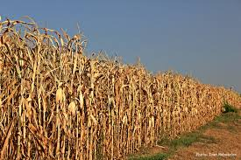 | 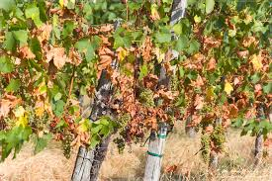
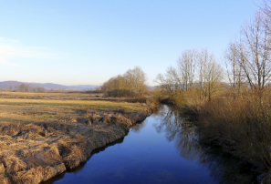 | 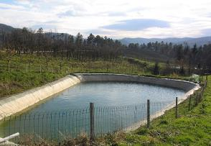
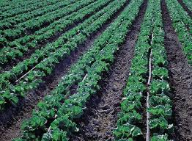 | 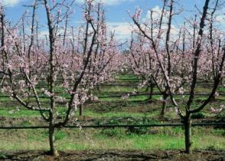

LJUBLJANA, MAJ 2017

Kazalo vsebine
I. NAČRT RAZVOJA NAMAKANJA IN RABE VODE ZA NAMAKANJE V KMETIJSTVU DO LETA 2023 7
1. POVZETEK 7
2. UVOD 7
3. NARAVNE DANOSTI 10
3.1 Kmetijske površine 10
3.2 Vodni viri za namakanje kmetijskih zemljišč 11
3.3 Klima in podnebne spremembe 12
3.4 Kakovost vode za namakanje 13
4. SWOT ANALIZA 14
5. PREDNOSTNE NALOGE PO SWOT ANALIZI 15
5.1 Gradnja NS 15
5.2 Posodobitev NS 18
5.3 Ureditev postopkov za gradnjo in posodobitev NS 18
5.4 Ureditev evidenc in povečanje izkoriščenosti NS 18
5.5 Postavitev službe za strokovno pravilno namakanje in napoved namakanja 19
5.6 Organizacija izobraževanja o namakanju 19
6. UPORABA IN IZVAJANJE NAČRTA 20
7. SPREMLJANJE IZVAJANJA 20
II. PROGRAM UKREPOV ZA IZVEDBO NAČRTA RAZVOJA NAMAKANJA IN RABE VODE ZA NAMAKANJE V KMETIJSTVU DO LETA 2023 21
1. GRADNJA NS PO OBMOČJIH 21
2. POSODOBITVE NS PO OBMOČJIH 22
3. UKREPI ZA IZVEDBO OSTALIH NALOG IZ NAČRTA 23
4. FINANČNO OVREDNOTENJE UKREPOV NAČRTA 24
5. OMILITVENI UKREPI NAČRTA IN PROGRAMA 25
5.1 OU za področje kakovosti tal in kmetijskih zemljišč 26
5.2 OU za področje voda 26
5.3 OU za področje kulturne dediščine in kulturne krajine 27
5.4 OU za področje gozdnih površin 27
5.5 OU za področje kakovosti podzemne vode, ki se namenja za oskrbo s pitno vodo 27
+5.6 OU za naravo 28
5.7 OU za področje prilagajanja kmetijstva podnebnim spremembam 29
6. LITERATURA IN VIRI 30
PRILOGA 1 – načrtovana gradnja NS 31
RDS Podravje 31
RDS Savinjska dolina 35
RDS Posavje 39
RDS Zgornja Primorska 41
RDS Pomurje 44
RDS Spodnja Primorska 45
RDS Osrednja Slovenija 47
RDS Gorenjska 50
PRILOGA 2 – načrtovana posodobitev NS 51
RDS Podravje 51
RDS Savinjska dolina 52
RDS Posavje 53

KAZALO PREGLEDNIC IN KART

Preglednica 1: Potencialno primerne površine za namakanje v Sloveniji 11
Preglednica 2: Analiza prednosti, slabosti, priložnosti in nevarnosti namakanja 14
Preglednica 3: Predlog območij za gradnjo NS 15
Preglednica 4: Predlog območij za posodobitev NS 18
Preglednica 5: Predvidena Izgradnja NS do leta 2023 21
Preglednica 6:Predvidene posodobitev NS 22
Preglednica 7: Pregled ocen vplivov po segmentih 25

Karta 1: NS Ormož III faza – 320 ha 31
Karta 2: NS Semenarna – 60 ha 32
Karta 3: NS Gorišnica – razširitev – 100 ha 33
Karta 4: NS Hajdina – 150 ha 34
Karta 5: NS Bolska s pritoki - 52 ha 35
Karta 6: NS Črnova - 18 ha in NS Tajht - 5,4 ha 36
Karta 7: NS Brezovnik - 14 ha 37
Karta 8: NS Mirosan-Krčevina - 124 ha 38
Karta 9: NS Evrosad in Žadovinek – 80 ha 39
Karta 10: NS Kostanjevica – 20 ha 40
Karta 11: Akumulacija Košivec in NS Brje-Žablje - 600 ha 41
Karta 12: NS Šempasko polje - 279 ha 42
Karta 13: NS Kanal - 8 ha 43
Karta 14: NS Veščica, Razkrižje, Šafarsko in Veržej – skupaj 25 ha 44
Karta 15: Akumulaciji Draga 1 in 2 in Čuke – 51 ha 45
Karta 16: Akumulacije Trmun, Montekalvo, Jernejska dolina in Ribila – 133 ha 46
Karta 17: NS Savlje - 50 ha 47
Karta 18: NS Jablje in Mengeško polje - skupaj 400 ha 48
Karta 19: NS Spodnje Blato, Veliko Mlačevo in Spodnja Slivnica – skupaj 25 ha 49
Karta 20: Namakalna območja Gorenjska – skupaj 760 ha 50
Karta 21: Obnova NS Formin in Gajevci – skupaj 645 ha 51
Karta 22: Posodobitve NS v Savinjski dolini – skupaj 500 ha 52
Karta 23: Posodobitev NS Arnovo selo – 80 ha 53
Karta 24: Posodobitev NS Krasinec – 48 ha 54

SEZNAM OKRAJŠAV, KRATIC IN SIMBOLOV

ARSO | Agencija Republike Slovenije za okolje
BF | Biotehniška fakulteta
CRP | Ciljni raziskovalni projekt
CRP 1 | Ocena vodnih perspektiv na območju RS in možnosti rabe vode v kmetijski pridelavi, Končno poročilo, Ljubljana, avgust 2010, Pintar in sod.
CRP 2 | Projekcija vodnih količin za namakanje v RS, Končno poročilo, Ljubljana, 31. Marec 2012, Pintar in sod.
CRP 3 | Trajnostna raba vode za krepitev rastlinskega pridelovalnega potenciala v RS Končno poročilo, Ljubljana, marec 2013, Pintar in sod.
DS | Delovna skupina za razvoj namakanja v Sloveniji do leta 2023
DRSV | Direkcija Republike Slovenije za vode
FKVB | Fakulteta za kmetijstvo in biosistemske vede Maribor
GeoZS | Geološki zavod Slovenije
IHPS | Inštitut za hmeljarstvo in pivovarstvo Slovenije
IzVRS | Inštitut za vode Republike Slovenije
KatMeSiNa | Kataster melioracijskih sistemov in naprav
KGZS | Kmetijsko gozdarska zbornica Slovenije
KZ | Kmetijska zemljišča
MKGP | Ministrstvo za kmetijstvo, gozdarstvo in prehrano
NS | namakalni sistem
MOP | Ministrstvo za okolje in prostor
NS | namakalni sistem
NUV II | Načrt upravljanja voda na vodnem območju Donave za obdobje 2016-2021 in Načrt upravljanja voda na vodnem območju Jadranskega morja za obdobje 2016-2021, uveljavljena z Uredbo o načrtih upravljanja voda na vodnih območjih Donave in Jadranskega morja (Uradni list RS, št. 67/16)
PRP | program razvoja podeželja
Pravilnik | Pravilnik o evidenci melioracijskih sistemov in naprav (Uradni list RS, št. 3/09)
RDS | regionalna delovna skupina za namakanje
Resolucija | Resolucija o strateških usmeritvah razvoja slovenskega kmetijstva in živilstva do leta 2020 -»Zagotovimo.si hrano za jutri« (Uradni list RS, št. 25/11)
RS | Republika Slovenija
Q_{es} | ekološko sprejemljivi pretok
SDNO | Slovensko društvo za namakanje in odvodnjo
Sklad | Sklad kmetijskih zemljišč in gozdov Republike Slovenije
Strategija | Strategija za izvajanje resolucije
Uredba | Uredba o razvrščanju objektov glede na zahtevnost gradnje (Uradni list RS, št. 18/13, 24/13 in 26/13)
Uredba JSU | Uredba o načinu izvajanja javne službe upravljanja in vzdrževanja hidromelioracijskih sistemov (Uradni list RS, št. 31/14 in 91/15)
Uredba PVO | Uredba o posegih v okolje, za katere je treba izvesti presojo vplivov na okolje (Uradni list RS, št. 51/14 in 57/15)
VTPV | Vodno telo površinskih voda
VTPodV | Vodno telo podzemnih voda
ZGO | Zakon o graditvi objektov (Uradni list RS, št. 102/2004 - uradno prečiščeno besedilo, 14/05 - popr., 108/09, 57/12, 110/13 in 19/15)
ZKmet-1 | Zakon o kmetijstvu (Uradni list RS, št. 45/08, 57/12, 26/14 in 32/15)
ZKZ | Zakon o kmetijskih zemljiščih (Uradni list RS, št. 71/11 - uradno prečiščeno besedilo, 58/12 in 27/16)
ZON | Zakon o ohranjanju narave (Uradni list RS, št. 96/04 – uradno prečiščeno besedilo in 46/14)
ZVO-1 | Zakon o varstvu okolja (Uradni list RS, št. 39/06 – uradno prečiščeno besedilo, 49/06 – ZMetD, 66/06 – odl. US, 33/07 – ZPNačrt, 57/08 – ZFO-1A, 70/08, 108/09, 108/09 – ZPNačrt-A, 48/12, 57/12, 92/13, 56/15, 102/15 in 30/16)
ZV-1 | Zakon o vodah (Uradni list RS, št. 67/02, 57/08, 57/12, 100/13, 40/14 in 56/15)

NAČRT RAZVOJA NAMAKANJA IN RABE VODE ZA NAMAKANJE V KMETIJSTVU DO LETA 2023

POVZETEK

Dokument je sestavljen iz dveh delov, in sicer Načrta razvoja namakanja in rabe vode za namakanje v kmetijstvu v Republiki Sloveniji do leta 2023 in Programa ukrepov za izvedbo načrta razvoja namakanja in rabe vode za namakanje v kmetijstvu v Republiki Sloveniji do leta 2023.

Namen Načrta razvoja namakanja in rabe vode za namakanje v kmetijstvu v Republiki Sloveniji do leta 2023 je določitev območij, kjer je namakanje kmetijskih površin najbolj smiselno glede na primernost zemljišč za kmetijsko pridelavo, dostopnost vodnih virov za namakanje in interes kmetijskih pridelovalcev za namakanje, opredelitev ključnih ukrepov in aktivnosti, ki bodo omogočile uresničitev z Resolucijo o strateških usmeritvah razvoja slovenskega kmetijstva in živilstva do leta 2020 -»Zagotovimo si hrano za jutri« in s Strategijo za izvajanje Resolucije o strateških usmeritvah razvoja slovenskega kmetijstva in živilstva do leta 2020 postavljenih ciljev, ki so usmerjeni k ohranjanju in izboljševanju pridelovalnega potenciala ter povečevanju obsega kmetijskih zemljišč za pridelavo hrane.

Prvi del dokumenta vsebuje še opis naravnih danosti Slovenije, SWOT analizo ter prednostne naloge s cilji, ki izhajajo iz nje, uporabo in izvajanje ter spremljanje izvajanja Načrta razvoja namakanja in rabe vode za namakanje v kmetijstvu v Republiki Sloveniji do leta 2023.

V Programu ukrepov za izvedbo Načrta razvoja namakanja in rabe vode za namakanje v kmetijstvu v Republiki Sloveniji do leta 2023, ki je akcijski načrt, so opredeljeni ukrepi za izvedbo načrta, in sicer prioritetna območja, kjer bo v obdobju do leta 2023 predvidoma potekala gradnja in obnova namakalnih sistemov, določene institucije, ki bodo skrbele za strokovno pravilno namakanje, napoved namakanja in izobraževanje o namakanju, finančno ovrednotenje ukrepov, ter podani omilitveni ukrepi za posamezna področja, na katerih bi lahko imela izvedba načrta in programa negativen vpliv.

UVOD

Državni zbor Republike Slovenije je 29. 3. 2011 sprejel Resolucijo o strateških usmeritvah razvoja slovenskega kmetijstva in živilstva do leta 2020 »Zagotovimo si hrano za jutri« (v nadaljevanju: resolucija).

Resolucija določa vsebinski okvir za pripravo različnih razvojnih in izvedbenih dokumentov kmetijske politike. Iz resolucije izhaja posebna zaveza, da je pri pripravi izvedbenih razvojnih dokumentov potrebno zagotoviti konsistentnost izvedbe resolucije skozi različne instrumente in njihovo povezanost z drugimi javnimi politikami in strategijami, ki bodo vsebovali obvezne sestavine, ki so predpisane s predpisi o dokumentih razvojnega načrtovanja in postopki za pripravo predloga državnega proračuna. Posebna pozornost je namenjena skladnosti med ukrepi dohodkovne in razvojne pomoči v okviru skupne kmetijske politike in državnimi pomočmi v skladu z nacionalno zakonodajo.

Resolucija določa naslednje strateške cilje razvoja kmetijstva in proizvodnje hrane:
- zagotavljanje prehranske varnosti s stabilno pridelavo varne, kakovostne in potrošniku dostopne hrane,
- povečevanje konkurenčne sposobnosti kmetijstva in živilstva,
- trajnostna raba proizvodnih potencialov in zagotavljanje s kmetijstvom povezanih javnih dobrin in
- zagotavljanje skladnega in socialno vzdržnega razvoja podeželja (v sodelovanju z drugimi politikami).

Za zagotovitev usklajenosti politik in ukrepov je Vlada Republike Slovenije 12. 6. 2014 sprejela Strategijo za izvajanje resolucije (v nadaljevanju: strategija). Osnovni namen strategije je opredelitev ključnih ukrepov in aktivnosti, ki bodo omogočili uresničitev z resolucijo postavljenih ciljev.

Strategija v poglavju »Ohranjanje rodnosti tal in proizvodnega potenciala kmetijskih zemljišč« obravnava ukrepe kmetijske zemljiške politike, ki so usmerjeni k ohranjanju in izboljševanju pridelovalnega potenciala ter povečevanju obsega kmetijskih zemljišč (v nadaljevanju: KZ) za pridelavo hrane. Med temi ukrepi so agrarne operacije po Zakonu o kmetijskih zemljiščih (Uradni list RS, št. 71/11 - uradno prečiščeno besedilo, 58/12 in 27/16 - v nadaljevanju: ZKZ) kamor sodi tudi namakanje.

V strategiji je zapisano, da so ukrepi za namakanje:
- izgradnja in posodobitev namakalnih sistemov (v nadaljevanju: NS),
- vzpostavitev centralne delovne skupine za razvoj namakanja v Sloveniji,
- specializacija svetovalcev za vodenje regionalnih delovnih skupin,
- odprava administrativnih ovir (sprememba zakonodaje s področja gradnje objektov, ohranjanja narave in varstva okolja),
- garancijska shema za investitorje,
- urejanje lastnine obstoječih velikih NS v lasti RS (46 namakalnih sistemov),
- demonstracijski centri, ki so del sektorskih kompetenčnih centrov za namakanje (mojstrske kmetije, inštituti, poskusni centri, raziskovalne organizacije - 5 demonstracijskih centrov),
- vzpostavitev centralnega centra za namakanje,
- vzpostavitev povezljivosti med bazami podatkov o rabi vode za namakanje,
- tehnologija izvedbe (tehnološke smernice).

Načrt razvoja namakanja in rabe vode za namakanje v kmetijstvu v Republiki Sloveniji do leta 2023 (v nadaljevanju: načrt) in Program ukrepov za izvedbo načrta razvoja namakanja in rabe vode za namakanje v kmetijstvu v Republiki Sloveniji do leta 2023 (v nadaljevanju: program) sta pripravljena na podlagi sklepa Vlade RS z dne 3. 4. 2014, ki je bil sprejet kot eden od ukrepov za odpravo in preprečevanje posledic vse pogostejših suš v zadnjem obdobju.

Pogost pojav suš, ki so posledica podnebnih sprememb, močno vpliva na kmetijstvo, katerega temeljna naloga je zagotavljanje zadostne preskrbe prebivalstva z varno hrano, vendar pa mora pri tem opravljati tudi okoljsko funkcijo, to je ohranjanje kakovosti voda, tal, zraka in biotske raznovrstnosti.

Vpliv podnebnih sprememb na kmetijsko pridelavo lahko zmanjšamo z izgradnjo NS in strokovno pravilnim namakanjem KZ, ki mora biti skrbno načrtovano.

Uvedba NS se načrtuje le na območjih, kjer je to predvideno v prostorskih načrtih lokalnih skupnosti z upoštevanjem erozivnosti, plazljivosti, plazovitost in poplavnosti, ob soglasju pristojnih služb s področja varstva narave in kulturne dediščine ter drugih zavarovanih in varovanih območij.

Pri izgradnji NS morajo biti izbrane take tehnologije namakanja, ki bodo zagotavljale doseganje dobrega količinskega, ekološkega in kemijskega stanja voda, ter preprečevale poslabšanje stanja voda, evtrofikacijo in onesnaževanje površinskih in podzemnih voda.

NS bodo načrtovani le tam, kjer bo odvzem vode za namakanje odobren z vodnim dovoljenjem po Zakonu o vodah (Uradni list RS, št. 67/02, 2/04 - ZZdrI-A, 41/04 - ZVO-1, 57/08, 57/12, 100/13, 40/14 in 56/15 - v nadaljevanju: ZV-1) in v skladu z Načrtom upravljanja voda na vodnem območju Donave za obdobje 2016-20121 in Načrtom upravljanja voda na vodnem območju Jadranskega morja za obdobje 2016–2021, ki sta bila uveljavljena z Uredbo o načrtih upravljanja voda na vodnih območjih Donave in Jadranskega morja (Uradni list RS, št, 67/16) (v nadaljevanju: NUV II).

Še posebno skrbno bodo načrtovani NS na vodovarstvenih območjih, pri čemer je treba poudariti, da strokovno pravilno namakanje zmanjšuje neugodni vpliv na kakovost podzemne vode (nevarnost onesnaženja podzemne vode z onesnažili iz kmetijstva).

Z namakanjem KZ se zmanjša občutljivost kmetijske pridelave na podnebne spremembe, zato je namen načrta določiti območja, kjer je namakanje KZ najbolj smiselno glede na primernost zemljišč za kmetijsko pridelavo, dostopnost vodnih virov in interes kmetijskih pridelovalcev za namakanje. Če želimo ob spremenjenih klimatskih razmerah doseči prehransko varnost s stabilno pridelavo varne, kakovostne in potrošniku dostopne hrane, tega ni mogoče doseči brez namakanja vrtnin, določenih poljščin in trajnih kultur, ki ta ukrep prenesejo. Za uspešno namakanje je bistvenega pomena pravilna uporaba pravega oziroma najbolj optimalnega sistema namakanja – primernega tlem, rastlinam in vremenskim pogojem, organizirana služba za izobraževanje kmetijskih svetovalcev, ki morajo znanje prenesti na kmetijske proizvajalce, ter čimbolj natančna napoved namakanja.

Namen načrta bo uresničen s pomočjo naslednjih ukrepov:
- ureditvijo postopkov za gradnjo NS;
- izgradnjo NS in posodobitvami obstoječih NS;
- ureditvijo evidenc in povečanjem izkoriščenosti obstoječih NS;
- postavitvijo demonstracijske službe za strokovno pravilno namakanje;
- postavitvijo službe za napoved namakanja in organizacijo izobraževanja o namakanju, torej ukrepov, ki so skladni z ukrepi zapisanimi v strategiji.

Podlage območij, kjer je namakanje KZ najbolj smiselno glede na primernost zemljišč in dostopnost vodnih virov za namakanje, izhajajo iz treh ciljnih raziskovalnih projektov (v nadaljevanju: CRP) s področja namakanja, ki so bili po naročilu MKGP izvedeni v letih 2008 do 2013, ter podatkov o vodnih virih in podnebnih spremembah, ki so bili uporabljeni pri pripravi NUV II.

Interes kmetijskih pridelovalcev za namakanje je bil prepoznan s pomočjo osmih regionalnih delovnih skupin za namakanje (v nadaljevanju: RDS), ki jih je v letu 2012 imenoval minister, pristojen za kmetijstvo.

Območja, primerna za namakanje KZ, so bila določena po zgoraj navedenih pogojih (primernost KZ, dostopnost vodnega vira in interes kmetijskih pridelovalcev).

Za izvedbo načrta in programa so edini predvideni javni finančni vir sredstva Programa razvoja podeželja 2014-2020 (v nadaljevanju: PRP), ki zadostujejo za delno sofinanciranje izvedbe gradnje in posodobitve NS. Izvajalci ostalih nalog iz načrta in programa, in sicer postavitev službe za strokovno pravilno namakanje in napoved namakanja ter organizacijo izobraževanja o namakanju, lahko za njihovo izvedbo kandidirajo na javnih razpisih za pridobitev sredstev PRP 2014–2020. Obseg izvedenih nalog bo v tem primeru odvisen od uspešnosti projektov na razpisih PRP.

Glede na zgoraj navedeni način financiranja nalog načrta in programa je bil ob upoštevanju pravila N+3 (sredstva, ki so zagotovljena za posamezno nalogo, se lahko porabljajo še v naslednjih treh letih) določen rok veljavnosti načrta in programa, to je do leta 2023.
Načrt in program sta pripravljena ob sodelovanju RDS za namakanje, v katerih so predstavniki Ministrstva za kmetijstvo, gozdarstvo in prehrano (v nadaljevanju: MKGP), Ministrstva za okolje in prostor (v nadaljevanju: MOP), Biotehniške fakultete Ljubljana (v nadaljevanju: BF), Fakultete za kmetijstvo in biosistemske vede Maribor (v nadaljevanju: FKVB), Inštituta za vode RS (v nadaljevanju: IzVRS); Direkcije RS za vode (v nadaljevanju: DRSV); Agencije RS za okolje (v nadaljevanju: ARSO), Zavoda RS za varstvo narave (v nadaljevanju: ZRSVN), Kmetijskega inštituta Slovenije (v nadaljevanju: KIS), Inštituta za hmeljarstvo in pivovarstvo Slovenije (v nadaljevanju: IHPS), Inštituta za sredozemsko kmetijstvo in oljkarstvo Koper, Kmetijsko gozdarske zbornice Slovenije (v nadaljevanju: KGZS), Javne službe kmetijskega svetovanja (v nadaljevanju: JSKS), Zadružne zveze Slovenije (v nadaljevanju: ZZS), Skupnosti občin Slovenije (v nadaljevanju: SOS), Združenja občin Slovenije (v nadaljevanju: ZOS), Gospodarske zbornice Slovenije (v nadaljevanju: GZS), predstavniki kmetijskih podjetij, predstavniki projektantov, drugih strokovnjakov s področja namakanja in vodarstva, predstavnikov kmetijskih gospodarstev in zainteresiranih nevladnih organizacij, ki so nosilci izvedbe gornjih ukrepov.

NARAVNE DANOSTI

3.1 Kmetijske površine

Po podatkih popisa kmetijstva 2010 so kmetijska gospodarstva upravljala s 507.000 ha kmetijskih zemljišč, od katerih so uporabljala dobrih 474.000 ha.

Za zagotavljanje stabilne kmetijske proizvodnje smo v Sloveniji NS začeli graditi po letu 1960. Večina NS je bila zgrajena pred letom 1990, ko je bilo z njimi opremljenih 6500 ha KZ. Kasneje je gradnja NS nekoliko zastala zlasti zaradi pomanjkanja sistemskih finančnih sredstev.
Ponovno se je financiranje gradnje NS pričelo s PRP 2007-2013, ko je bilo podprtih sedem investicij v gradnjo NS z več uporabniki v skupni površini 1753 ha in dve investiciji v posodobitev NS v skupni površini 396 ha, ter v gradnjo NS s posameznimi uporabniki.
Po podatkih MKGP je 9264 ha kmetijskih površin z NS opremljenih z več uporabniki in 1.459 ha NS s posameznimi uporabniki, kar skupaj predstavlja 2,3 % KZ v uporabi.

Po podatkih MKGP je 9264 ha kmetijskih površin z NS opremljenih z več uporabniki in 1459 ha NS s posameznimi uporabniki, kar skupaj predstavlja 2,3 % KZ v uporabi.

V letih 2008 do 2013 so bili izvedeni trije CRP s področja namakanja, in sicer:
- Ocena vodnih perspektiv na območju RS in možnosti rabe vode v kmetijski pridelavi, Končno poročilo, Ljubljana, avgust 2010, Pintar in sod (v nadaljevanju: CRP 1),
- Projekcija vodnih količin za namakanje v RS Končno poročilo, Ljubljana, 31. marec 2012, Pintar in sod (v nadaljevanju: CRP 2), in
- Trajnostna raba vode za krepitev rastlinskega pridelovalnega potenciala v RS, Končno poročilo, Ljubljana, marec 2013, Pintar in sod (v nadaljevanju: CRP 3).

Ti CRPi predstavljajo vir podatkov glede kmetijskih zemljišč primernih za namakanje, razpoložljivosti vodnih virov za namakanje ter vpliva klimatskih sprememb, ki so dopolnjeni s podatki ARSO za pripravo NUV II.

Iz CRP 2 izhaja, da imamo v Sloveniji 221.355 ha, oziroma 10,29 % KZ potencialno primernih za namakanje kot je prikazano v Preglednici 1.

Preglednica 1: Potencialno primerne površine za namakanje v Sloveniji
Razredi kmetijske rabe zemljišč |  | Površina
Opis | Raba_ID | ha | %  izbrane rabe | %  površine RS
Njive in vrtovi | 1100 | 182.146,76 | 82,29 | 8,98
Hmeljišča | 1160 | 1.977,91 | 0,89 | 0,10
Trajne rastline na njivah | 1180 | 335,95 | 0,15 | 0,02
Rastlinjaki | 1190 | 130,01 | 0,06 | 0,01
Matičnjaki | 1212 | 47,84 | 0,02 | 0,00
Intenzivni sadovnjaki | 1221 | 4.385,30 | 1,98 | 0,22
Ekstenzivni sadovnjaki | 1222 | 23.929,25 | 10,81 | 1,18
Oljčni nasadi | 1230 | 1.810,83 | 0,82 | 0,09
Ostali trajni nasadi | 1240 | 416,53 | 0,19 | 0,02
Plantaže gozdnega drevja | 1420 | 271,39 | 0,12 | 0,01
Neobdelana KZ | 1600 | 5.903,39 | 2,67 | 0,29
Skupaj |  | 221.355,15 | 100,00 | 10,92

Pomemben vpliv na obseg KZ, potencialno primernih za namakanje, imajo območja Nature 2000 in vodovarstvena območja, ki obsegajo velik del ravninske Slovenije, kjer so za namakanje najprimernejše površine. Na teh območjih namakanje sicer ni v naprej prepovedano, a pridelovalci morajo upoštevati načela dobre kmetijske prakse. Na območju Nature 2000 je 37.741 ha oziroma 17,5 % vseh površin, primernih za namakanje, z daleč največjim deležem njiv (85,9 %).

Na vodovarstvenih območjih je 42.367 ha oziroma 19 % vseh KZ, primernih za namakanje (delež njiv je 90 %). Skupaj se tako pod posebnim režimom kmetovanja nahaja 75.432 ha oziroma 34 % KZ, potencialno primernih za namakanje, od tega največ njiv 66.346 ha oziroma 88 %.

3.2 Vodni viri za namakanje kmetijskih zemljišč

V CRP 1 in 2 so bili kot možni vodni viri za namakanje KZ obravnavani površinski vodotoki, zgrajeni vodni zbiralniki, podzemna voda in nabira površinskega odtoka.

Obravnavanih je bilo 155 vodnih teles površinskih voda (v nadaljevanju: VTPV) ter ugotovljeno, da vodotoki s snežnim hidrološkim režimom (Drava, Mura in Sava) omogočajo direktno rabo vode za namakanje KZ tudi v poletnem času, medtem ko vodotoki z nizkovodnimi razmerami v poletnih mesecih (Vipava, Krka, Dragonja in Rižana) načeloma ne omogočajo odvzema večjih količin vode za namakanje, zato je na teh območjih dovoljen odvzem vode za ta namen le pri visokih pretokih, ter se priporoča zadrževanje vode v vodnih zbiralnikih.

Analiza CRP 1 je za pokazala, da je od skupno 155 VTPV:
- 71 VTPV primernih za direkten odvzem iz površinskih voda za namakanje,
- 8 VTPV je odvzem vode možen iz zadrževalnikov oziroma jezer,
- 54 VTPV direkten odvzem iz površinskih voda ni možen,
- 8 VTPV ni znanih podatkov o količini vode,
- 13 umetno preoblikovanih vodnih teles je primernih za odvzem vode za namakanje.

IzVRS je v letu 2013 pripravil predlog prioritete obstoječe rabe vode večnamenskih zadrževalnikov, v katerem je obravnavano 58 že zgrajenih večnamenskih zadrževalnikov (hidroenergetska raba - 22, poplavna varnost - 31, namakanje – 3, tehnološka raba 1 in ostalo 1) ter predlagalo, da se v 6 zadrževalnikih (Hodoš, Pernica 1, Žovneško jezero, HE Mavčiče, HE Vuhred in HE Blanca) kot sekundarno rabo določi namakanje.
Razpoložljiva podzemna voda je bila določena na osnovi pregleda stanja rabe podzemne vode za namakanje KZ ter na stopnji izkoriščenosti za vse vrste rabe. Skupna namakana površina z razpoložljivimi količinami podzemne vode bi lahko obsegala 117.950 ha, toda upoštevati je potrebno količino dostopne podzemne vode in njeno prostorsko dostopnost.

Nekatera območja (Dravska kotlina, Savinjska kotlina, Murska kotlina, Savska kotlina in Ljubljansko barje) po podatkih ARSO kažejo trend padanja gladine podzemne vode, zato se tam vodna pravica podeljuje za krajše obdobje (npr. 10 let).

V CRP 1 so bili določeni trije razredi dostopnosti podzemne vode (lahko, srednje in težko dostopna), ter pri tem upoštevani tip poroznosti vodonosnika, nivo podzemne vode v vodonosniku, debelina vodonosnega sloja in tip odprtosti vodonosnika.

Če sta površinska voda in podzemna voda enako dostopni za namakanje, se za namakanje priporoča rabo površinske vode, ker je podzemna voda prvenstveno namenjena za oskrbo prebivalstva s pitno vodo, kar je opredeljeno tudi v uredbah o vodovarstvenih območjih, ki na najožjem vodovarstvenem območju prepovedujejo rabo podzemne vode razen za javno oskrbo s pitno vodo, medtem ko se na ožjem in širšem vodovarstvenem območju lahko podeli vodna pravica, če to ne vpliva na količino in kakovost vode, ki se rabi ali je namenjena za javno oskrbo s pitno vodo.

Na območjih, kjer zgoraj obravnavani vodni viri niso dostopni, se priporoča nabira površinskega odtoka v manjših vodnih zbiralnikih. Za Slovenijo so značilni zelo raznoliki specifični odtoki. Povprečni specifični odtok iz obdobja 1981-2010 je 27,1 l/s/km². Največji je na zahodu (nad 100 l/s/km²) in se zmanjšuje proti vzhodu Slovenije (manj kot 5 l/s/km²). V povprečju zimski odtok za nabiro vode predstavlja 65 % vsega odtoka v Sloveniji. Najbolj pogosto je količina nabire med 2000 – 4000 m³/ha.

V CRP 2 je bila opravljena prostorska analiza razpoložljivih vodnih virov in njihovih količin za namakanje KZ ter izdelana sintezna karta, ki prikazuje kmetijske površine primerne za namakanje glede na različne obravnavane vodne vire. Na ta način so določena območja, potencialno primerna za namakanje iz posameznega od zgoraj obravnavanih vodnih virov.

3.3 Klima in podnebne spremembe

Zaradi razgibanega reliefa in vpliva morja imamo v Sloveniji izjemno pestro podnebje s prepletanjem zmerno celinskega, subalpskega in submediteranskega podnebja. Podnebna raznolikost Slovenije se kaže v dnevni, sezonski in večletni spremenljivosti vremena. Na podlagi meritev lahko spremljamo, kako se podnebje v Sloveniji spreminja in kakšen je vpliv globalnih podnebnih sprememb na podnebje v Sloveniji.

Podnebne spremembe, ki jih zaznavamo skozi dolgoročne nize meteoroloških podatkov, kot so temperatura in padavine, so vedno bolj očitne.

Na območju Slovenije je v obdobju 1981 - 2010 letno padlo povprečno 1431 mm padavin. Razmerje med najmanj in najbolj namočenimi območji je 1 : 3,55. Najbolj namočeni so predeli v zahodnem in osrednjem delu Julijskih Alp, ki imajo preko 3200 mm padavin letno, medtem ko ima največji del Slovenije letno med 1200 in 1400 mm padavin, Pomurje pa ima pod 900 mm padavin letno.

Padavinska voda ni v celoti dostopna rastlinam za njihov razvoj in rast, saj se je velik del vrne nazaj v ozračje (evapotranspiracija) - povprečno 641 mm letno, ali odteče (površinski in podzemni odtok) - povprečni skupni letni odtok znaša 790 mm.
Za temperaturo zraka v obdobju 1961–2011 je značilno, da je v povprečju skozi celotno obdobje naraščala po vsej državi., in sicer v zadnjih petdesetih letih se je Slovenija v povprečju segrela za 1,7 °C. Na letni ravni je temperatura naraščala dokaj enakomerno po vsej državi s stopnjo okoli 0,35 °C na desetletje. Zaznati je le rahle razlike med vzhodnim delom države, ki se je segrevalo nekoliko hitreje kot zahodni del države.

Dvig temperature vpliva tudi na evapotranspiracijo, ki se je v nekaterih predelih jugozahodne in severovzhodne Slovenije od leta 1971 povečala za 24%, kar bistveno vpliva na vodno bilanco, zato prihaja do motene razpoložljivosti vode za kmetijske rastline. Kljub relativno veliki količini letnih padavin, ki pa so preko leta neenakomerno porazdeljene, vsako leto v poletnih mesecih prihaja do večjega ali manjšega pomanjkanja vode v tleh, kar predstavlja velike probleme v kmetijstvu, ter s tem tudi pri pridelavi hrane.

Okvirni klimatski scenariji za Slovenijo govorijo, da se bo povprečna letna temperatura do leta 2050 povečala za 2,5 ⁰C ± 1,0 ⁰C. Količina padavin se bo zmanjšala do 10 %, pri čemer moramo omeniti, da napoved sprememb padavin ni tako natančna kot temperature. Povečalo se bo tudi število ekstremnih dogodkov (suše, poplave, neurja, …). Zaradi povišanja temperature zraka se bo povišala tudi evapotranspiracijo.

Podnebnim spremembam se v kmetijstvu skušajo prilagoditi z ugotavljanjem občutljivih območij, podporo raziskavam v kmetijstvu, ozaveščanju in svetovanju pridelovalcem, povečanju naložb v infrastrukturo in tehnologijo za učinkovito rabo vode, varovanjem naravnih vodnih virov in razvojem inštrumentov za obvladovanje tveganja v spremenjenih klimatskih razmerah.

Prilagajanja bolj sušnim razmeram in spremembi oskrbe rastlin z vodo se lotevamo s tehnološkimi ukrepi in s spremembo načina kmetovanja, tako bo potrebna:
- sprememba setvene strukture in proizvodna usmeritev na kmetijah ter tehnologije pridelave,
- sprememba kolobarja, za kar so nujni sortno- ekološki poskusi in uvajanje na sušo odpornih vrst in sort,
- izboljšanje stanja tal ob sušnih razmerah s povečevanjem humusa v tleh,
- gradnja namakalnih sistemov tam, kjer bo to ekonomsko upravičeno in ekološko sprejemljivo,
- vodeno namakanje s kontrolo količine namakanja z namakalnimi modeli, z upoštevanjem vremenskih razmer in vremenske prognoze ter s kontrolo naravno usklajene pridelave kmetijskih rastlin na namakanih površinah,
- zavarovanje kmetijske pridelave ob ekstremnih razmerah (razjasniti vprašanja vzajemnega zavarovanja in dodelave metodologije za oceno kmetijskih suš ter zavarovanj tveganj v kmetijstvu).

3.4 Kakovost vode za namakanje

Po podatkih NUV II kemijsko stanje površinskih voda predstavlja obremenjenost glede na vsebnost prednostnih in prednostno nevarnih snovi, npr. atrazin, benzen, kadmij, živo srebro, ogljikov tetraklorid, itd. Po podatkih ARSO je obremenjenost slovenskih voda s prednostnimi snovmi majhna. Od skupaj 155 VTPV ima dobro kemijsko stanje 149 VTPV (96,1%), dočim je stanje glede na biološke elemente kakovosti slabše, saj dobrega stanja ne dosega 73 VTPV (47%). Največjo obremenitev predstavljala hidromorfološka spremenjenost – splošna degradiranost vodnih teles.

Na kakovost podzemne vode vpliva ranljivost vodonosnikov ter dejavnosti, ki potekajo na zemeljskem površju. V ravninskih rečnih dolinah, kjer prevladujejo vodonosniki z medzrnsko poroznostjo, so idealni pogoji za kmetijstvo, razvita pa je tudi industrija in različne obrtne dejavnosti. To se odraža tudi na vsebnosti nitratov v podzemni vodi.
Slovenija je razdeljena na 21 vodnih teles podzemne vode (v nadaljevanju: VTPodV). V obdobju 2009-2013 je 18 (85,7%) VTPodV dosegalo dobro kemijsko stanje. Slabo kemijsko stanje je bilo ugotovljeno v 3 (14,3%) VTPodV . Najbolj obremenjena VTPodV so Savinjska kotlina, Dravska kotlina in Murska kotlina. Vzrok za nedoseganje dobrega kemijskega stanja v vseh VTPodV je povišana vsebnost nitratov, v Dravski kotlini je vzrok še vedno povišana vsebnost atrazina.

SWOT ANALIZA

S SWOT analizo za področje razvoja namakanja so identificirane prednosti, slabosti, priložnosti in nevarnosti, s katerimi se soočamo pri namakanju ali bi se lahko srečali v prihodnjem obdobju.

Preglednica 2: Analiza prednosti, slabosti, priložnosti in nevarnosti namakanja
Prednosti | Slabosti
- naravne danosti,  - uveljavljenost okolju prijaznih načinov pridelave,  - ugoden geografski položaj države – na križišču transportnih poti, bližina velikih trgov,  - visoka dohodkovnost na enoto površine,  - ustvarjanje pogoja za izkoriščanje danosti kratkih tržnih poti v Sloveniji in s tem nizkih stroškov transporta, posledično tudi višje hranilne vrednosti in svežost pridelkov na trgu, dobrih cestnih povezav in bližine regionalnih trgov,  - razmeroma dobro ohranjeno okolje, vodni viri in posledično zaupanju potrošnikov v domačo pridelavo, ki jo lahko namakanje podpira | - slabo poznavanje naravnih potencialov za razvoj namakanja s strani nosilca politike razvoja namakanja in investitorjev,  - neobstoj podpornih orodij za odločanje o razvoju namakanja in namakanju,  - nerazvita razvojno-demonstracijska služba za strokovno pravilno namakanje,  - razvoj močno odvisen od dejavnosti občin,  - slab pregled investitorjev nad potekom priprave projektne dokumentacije za vzpostavitev NS,  - počasno spreminjanje zakonodaje za razvoj namakanja,  - slabo upravljanje voda, kar negativno vpliva na možnost odvzema vode iz posameznih vodnih virov za namakanje,  - kadrovska podhranjenost nosilca politike razvoja (potrebno tesnejše sodelovanje z investitorji),  - slaba izkoriščenost obstoječih NS,  - administrativne ovire,  - nepopularnost kmetijstva,  - enačenje namakanja z onesnaževanjem okolja  - velika prisotnost enot kulturne dediščine z varstvenimi režimi na območju potencialnih površin za namakanje
Priložnosti | Nevarnosti
- povečanje stopnje lokalne oskrbe s hrano,  - povečanje pridelka na enoto površine in njegove kakovosti,  - povečanje pestrosti ponudbe pridelave,  - povečanje dobička in konkurenčnosti,  - povečanje pridelovalnih površin, ki jih pokrivajo posamezni sektorji (zelenjadarstvo, sadjarstvo, oljkarstvo),  - ohranjanje obdelanosti kmetijskih površin,  - ustvarjanje novih delovnih mest v pridelavi, predelavi, trženju pridelkov in izobraževanju na področju trajnostne rabe vode v rastlinski pridelavi in  - velika vodnatost Slovenije | - nestrokovno namakanje lahko zmanjša pridelovalni potencial KZ,  - raba vode je lahko prekomerna, če je nekontrolirana,  - prekomerna raba voda lahko poslabša stanje voda, kar je v nasprotju s cilji Vodne direktive,  - onemogočanje enostavnega in hitrega upravnega postopka do dovoljenj za rabo vode in izgradnjo namakalnih sistemov vzpodbuja nelegalno rabo vode, ki je v poletnih mesecih, z ekosistemskega vidika, lahko zelo problematična,  - prevelika odvisnost od zunanjih prehranskih trgov, ki narekujejo previsoke cene za hrano prenizke kakovosti hrane,  - povišanje cene vode,  - gradnja namakalnih sistemov lahko ogroža enote kulturne dediščine  - pomanjkanje meritev okoljskih količin (pretokov, vodostajev, rabe,…), ki lahko bistveno vplivajo odločitve o ustreznosti / velikosti NS.

Prednostne naloge, ki izhajajo iz SWOT analize, so:
- gradnja NS
- posodobitve NS,
- ureditev postopkov za gradnjo in posodobitev NS,
- ureditev evidenc NS in povečanje izkoriščenosti obstoječih NS,
- postavitev službe za strokovno pravilno namakanje in napoved namakanja in
- organizacija izobraževanj o namakanju.

PREDNOSTNE NALOGE PO SWOT ANALIZI

5.1 Gradnja NS

Minister, pristojen za kmetijstvo, je v letu 2012 imenoval Delovno skupino za razvoj namakanja v Sloveniji do leta 2020 (v nadaljevanju: DS) in osem regionalnih delovnih skupin (v nadaljevanju: RDS), ki skrbijo za pripravo in izvedbo projektov namakanja v regijah: Pomurje, Podravje, Posavje, Savinjska dolina, Osrednja Slovenija, Gorenjska, Zgornja Primorska in Spodnja Primorska.

RDS so na podlagi zaključkov vseh treh CRP in zabeleženega interesa kmetovalcev pripravile predlog območij za izgradnjo NS kot je prikazano v Preglednici 3.

Preglednica 3: Predlog območij za gradnjo NS
RDS | Več uporabnikov |  | Posamezni uporabniki
RDS | NS | ha | NS | ha
PODRAVJE | Ormož III | 320 | Slovenske gorice | 50
PODRAVJE | Gorišnica | 100 | Dravinjske gorice | 55
PODRAVJE | Semenarna | 60 | Haloze | 30
PODRAVJE | Hajdina | 150
PODRAVJE | Videm | 250
PODRAVJE | Hajdina-Starše | 350
PODRAVJE | Markovci-Dornava | 1000
PODRAVJE | Kidričevo | 600
PODRAVJE | Rače-Fram | 400
Skupaj |  | 3230 |  | 135
SAVINJSKA  DOLINA | Mirosan - Krčevina | 124 | Vransko | 9
SAVINJSKA  DOLINA |  |  | Prekopa | 5
SAVINJSKA  DOLINA |  |  | Ojstriška vas | 33
SAVINJSKA  DOLINA |  |  | Gomilsko | 3
SAVINJSKA  DOLINA |  |  | Grajska vas | 3
SAVINJSKA  DOLINA |  |  | Črnova | 18
SAVINJSKA  DOLINA |  |  | Brezovnik | 14
SAVINJSKA  DOLINA |  |  | Tajht | 5
Skupaj |  | 124 |  | 90
POSAVJE | Eurosad (Vrbina, Stari grad, Žadovinek, Kostanjevica) | 100 | Artiče | 75
POSAVJE |  |  | Senovo | 40
POSAVJE |  |  | Sevnica | 10
POSAVJE |  |  | Trebnje | 10
POSAVJE |  |  | Šentjernej | 20
POSAVJE |  |  | Kostanjevica | 30
POSAVJE |  |  | Ostalo | 70
Skupaj |  | 100 |  | 255
ZGORNJA  PRIMORSKA | Brje-Žablje | 600 | Brda, Posočje in Idrijsko-Cerkljansko | 150
ZGORNJA  PRIMORSKA | Šempasko polje | 279
ZGORNJA  PRIMORSKA | Kanal | 8
ZGORNJA  PRIMORSKA | Vipavski križ | 310
ZGORNJA  PRIMORSKA | Lokavško polje | 220
ZGORNJA  PRIMORSKA | Ajdovsko polje | 240
ZGORNJA  PRIMORSKA | Dolenje Ustje | 65
ZGORNJA  PRIMORSKA | Branik-Spodnja Branica | 188
ZGORNJA  PRIMORSKA | Kampo-Log | 110
ZGORNJA  PRIMORSKA | Loke | 144
ZGORNJA  PRIMORSKA | Ozeljan | 155
ZGORNJA  PRIMORSKA | Lopatnik | 41
ZGORNJA  PRIMORSKA | Rimci | 10
ZGORNJA  PRIMORSKA | Osek | 80
ZGORNJA  PRIMORSKA | Črniško polje | 52
ZGORNJA  PRIMORSKA | Merljaki | 47
ZGORNJA  PRIMORSKA | Renče | 42
ZGORNJA  PRIMORSKA | Zalošče | 120
Skupaj |  | 2711 |  | 150
 | Ledavsko jezero | 200 | Krašci | 7
 | Apaško polje | 400 | Selo | 15
POMURJE |  |  | Veščica, Razkrižje,  Šafarsko | 10
 |  |  | Lončarovci | 15
 |  |  | Logarovci | 7
 |  |  | Krnci | 10
 |  |  | Hrastje-Mota | 3
 |  |  | Veržej | 15
Skupaj |  | 600 |  | 82
SPODNJA  PRIMORSKA | Draga 1 | 16 | Ilirska Bistrica-Brkini | 80
SPODNJA  PRIMORSKA | Draga 2 | 10
SPODNJA  PRIMORSKA | Čuke | 25
SPODNJA  PRIMORSKA | Trmun | 40
SPODNJA  PRIMORSKA | Montekalvo | 33
SPODNJA  PRIMORSKA | Jernejska dolina | 15
SPODNJA  PRIMORSKA | Ribila | 45
SPODNJA  PRIMORSKA | Strunjanska dolina | 40
Skupaj |  | 224 |  | 80
OSREDNJA  SLOVENIJA | Savlje | 50 | Spodnje Blato | 5
OSREDNJA  SLOVENIJA | Snebrski prod | 300 | Veliko Mlačevo | 15
OSREDNJA  SLOVENIJA | Polje | 40 | Spodnja Slivnica | 5
OSREDNJA  SLOVENIJA | Dobrunje | 80 | Ivančna Gorica | 50
OSREDNJA  SLOVENIJA | Podutik | 10 | Vrhnika-Bistra | 15
OSREDNJA  SLOVENIJA | Tomačevo | 30
OSREDNJA  SLOVENIJA | Videm-Dol | 150
OSREDNJA  SLOVENIJA | Kleče | 30
OSREDNJA  SLOVENIJA | Jablje-Mengeško polje-Vir | 400
OSREDNJA  SLOVENIJA | Komenda | 80
OSREDNJA  SLOVENIJA | Moste | 90
OSREDNJA  SLOVENIJA | Spodnje Pirniče | 50
Skupaj |  | 1310 |  | 90
GORENJSKA | Bitnje-Žabnica, Primskovo, Čirče, Hrastje, Jama-Mavčiče | 200 | Ostalo | 30
GORENJSKA | Godešič-Reteče | 100
GORENJSKA | Prebačevo, Trboje, Šenčur, Voklo, Voglje, Visoko, Hotemaže | 250
GORENJSKA | Kovor, Križe, Zvirče | 60
GORENJSKA | Strahinj, Okroglo | 50
GORENJSKA | Zg. in Sp. Brnik, Grad-Poženik | 100
Skupaj |  | 760 |  | 30
SKUPAJ |  | 9059 |  | 912

5.2 Posodobitev NS

RDS so na podlagi zaključkov vseh treh CRP in zabeleženega interesa kmetovalcev pripravile predlog območij za posodobitve obstoječih NS kot je prikazano v Preglednici 4.

Preglednica 4: Predlog območij za posodobitev NS
RDS | NS | ha
PODRAVJE | Formin | 345
 | Gajevci | 300
Skupaj |  | 645
SAVINJSKA DOLINA | 7 NS | 1698
Skupaj |  | 1698
POSAVJE | Arnovo selo | 80
 | Krasinec | 48
Skupaj |  | 128
SKUPAJ |  | 2471

5.3 Ureditev postopkov za gradnjo in posodobitev NS

Za gradnjo NS so potrebna naslednja dovoljenja oziroma odločbe:
- vodno dovoljenje, ki se izda po določbah Zakona o vodah (Uradni list RS, št. 67/02, 57/08, 57/12, 100/13, 40/14 in 56/15 – v nadaljevanju: ZV-1),
- odločba o uvedbi namakanja, ki se izda po določbah ZKZ in
- gradbeno dovoljenje, ki se izda po določbah Zakona o graditvi objektov (Uradni list RS, št. 102/2004 - uradno prečiščeno besedilo, 14/05 - popr., 108/09, 57/12, 110/13 in 19/15 – v nadaljevanju: ZGO).

5.4 Ureditev evidenc in povečanje izkoriščenosti NS

V zaključkih CRP je bilo med drugim poudarjeno, da so evidence o NS zelo neurejene in pomanjkljive zlasti zato, ker ni urejeno lastništvo NS, to pa privede tudi do slabe izkoriščenosti in vzdrževanja le-teh.

Spremembe ZKZ so omogočile pretvorbo NS (mali in veliki NS v državne, lokalne in zasebne) in s tem možnost prenosa lastnine in ponovna verifikacija območij NS, kar bo podlaga za vzpostavitev natančnih evidenc o NS v Katastru melioracijskih sistemov in naprav (KatMeSiNa).

Vlada RS je sprejela Uredbo o načinu izvajanja javne službe upravljanja in vzdrževanja hidromelioracijskih sistemov (Uradni list RS, št. 31/14 in 92/15 – v nadaljevanju: Uredba JSU), ki ureja upravljanje in vzdrževanje melioracijskih sistemov. Izvajalec javne službe je Sklad.

Ureditev lastnine NS in določitev upravljavcev bosta znatno prispevali k izboljšanju izkoriščenosti NS ter tako tudi k učinkovitejši rabi vode in zmanjšanju porabe vode za namakanje.

Za zagotovitev boljše izkoriščenosti novih NS je v spremembah ZKZ določeno, da je treba predlogu za uvedbo javnega NS priložiti pogodbo med lastnikom KZ na predvidenem namakalnem območju in občino, s katero se lastnik KZ na predvidenem namakalnem območju strinja z uvedbo in zavezuje, da bo najkasneje v štirih letih po izgradnji javnega NS ta javni NS začel uporabljati in da bo kril stroške, ki bodo v zvezi z uporabo javnega NS nastali v sorazmerju s površino, ki je opredeljena v pogodbi o namakanju. Podpisana pogodba o namakanju velja tudi za vse pravne naslednike. V primerih, da je KZ dano v zakup, je podpisnik pogodbe o namakanju tudi zakupnik. Tako bomo dosegli, da se bodo na novo zgrajeni NS dejansko priključili uporabniki s svojo namakalno opremo.

5.5 Postavitev službe za strokovno pravilno namakanje in napoved namakanja

Napredek v razvoju namakanja KZ je mogoče doseči le s strokovno pravilnim namakanjem in pravočasno napovedjo potrebe po namakanju.

Vzpodbuditi je treba dejavnosti za postavitev demonstracijskih namakalnih centrov, ter pri tem smiselno uporabiti usmeritve, ki jih je MKGP pripravilo v letu 2010, po katerih naj bi se vzpostavilo pet centrov za:
- sadjarstvo (pečkasto in koščičasto sadje),
- hmeljarstvo,
- zelenjadarstvo,
- okrasne rastline in gojene rastline v rastlinjakih ter
- poljedelstvo in travinje.

V okviru zgoraj navedenih demonstracijskih centrov za namakanje je nujno organizirati tudi službo za napoved namakanja (optimalni čas in optimalni odmerki).

Izvedba gornje naloge bo omogočila odpravo nestrokovnega namakanja oziroma rabe vode, kar lahko učinkovito prispeva k racionalnejši rabi vode, ustreznejšemu načrtovanju potrebnih količin vode ter boljšemu upravljanju NS.

ARSO že vrsto let uporablja operativno orodje za sledenje vodne bilance kmetijskih rastlin – vodnobilančni model IRRFIB, ki omogoča izračun obroka namakanja. Model vključuje tudi vremensko prognozo v napoved namakanja, tako ob napovedi večjih padavin lahko namakanje izpustimo in s tem zmanjšamo porabo vode za namakanje.

Rezultati zadnjih ARSO analiz in modeliranja so opozorili na veliko prostorsko in sezonsko spremenljivost razpoložljivih količin voda, zato je ARSO za potrebe sprotnega upravljanja vodnih virov začel razvijati mesečni vodnobilančni model mGROWA-SI (2015-2017), ki lahko predstavlja modelsko izhodišče za predvideno službo za napoved namakanja, v kateri naj bi sodeloval tudi ARSO.

Izvedba obeh zgoraj navedenih nalog lahko učinkovito prispeva k racionalnejši rabi vode v kmetijstvu in boljšemu upravljanju NS.

5.6 Organizacija izobraževanja o namakanju

V proces izobraževanja za potrebe namakanja bodo vključene univerzitetne, visokošolske in srednješolske izobraževalne ustanove, znanstvenoraziskovalne institucije in druge organizacije s področja kmetijstva.

Prvenstveno je treba zagotoviti, da se bodo izobrazili kmetijski svetovalci – specialisti za namakanje, ki bodo v nadaljevanju lahko posredovali znanje o namakanju drugim kmetijskim svetovalcem, ki so specialisti za druga področja (sadjarstvo, zelenjadarstvo, poljedelstvo, in drugo), pa pri svojem delu potrebujejo tudi znanje o namakanju. Izobraževanje kmetijskih pridelovalcev za potrebe namakanja bo potekalo prvenstveno preko Javne službe kmetijskega svetovanja (v nadaljevanju: JSKS) KGZS, organizirane v osmih območnih zavodih.

UPORABA IN IZVAJANJE NAČRTA

Načrt in program sta dokumenta, ki ju sprejme Vlada RS in sta osnova za nadaljnje odločanje pri oblikovanju ukrepov kmetijske zemljiške politike. Za izvajanje načrta in programa sta odgovorna MKGP in Vlada RS.

Nosilci izvedbe: kmetijska gospodarstva in njihova združenja, MKGP, občine, JSKS, zadruge in zveze zadrug, Sklad, UE, javna služba na področju hmeljarstva, UP ZRS, RDS, DRSV in Sušni center za JV Evropo, ki deluje v okviru ARSO, ZRSVN, ZVKD, MF, SRRPSP, SP/OP, kompetenčni centri, izobraževalne in raziskovalne organizacije, UVHVVR.

SPREMLJANJE IZVAJANJA

Spremljanje izvajanja načrta in programa ter presoja učinkov izvedenih ukrepov za njeno izvedbo bosta predmet letnega poročanja (redno letno poročanje o uvedbi NS in izvedbi posodobitev NS, redna poročila o izvajanju ukrepov PRP, povezanih z namakanjem). Pri tem bo smiselno uporabljena metodologija spremljanja izvajanja programa PRP. V primerih večjih odstopanj od zastavljenih ciljev bodo sprejete ustrezne spremembe načrta in programa.

PROGRAM UKREPOV ZA IZVEDBO NAČRTA RAZVOJA NAMAKANJA IN RABE VODE ZA NAMAKANJE V KMETIJSTVU DO LETA 2023

Program ukrepov za izvedbo načrta, ki je akcijski načrt za izvedbo ciljev opredeljenih v načrtu, sprejme Vlada RS.

Iz resolucije, strategije in načrta izhaja, da je poudarek na gradnji NS z več uporabniki, zlasti na območjih, kjer to omogoča dostopnost in izdatnost vodnega vira in so KZ v večjih, strnjenih kompleksih, posodobitvi NS z več uporabniki in gradnji NS s posameznimi uporabniki, kjer povezovanje v NS z več uporabniki ni možna.

V programu so prikazana le tista območja oziroma projekti gradnje NS in posodobitve NS, za katere RDS ocenjujejo, da bodo izvedeni v obravnavanem obdobju, to je do leta 2023, s sredstvi PRP.

Pričakovani rezultat tega načrta in programa je izgradnja 2815 ha NS do leta 2023 z namenom zagotavljanja prehranske varnosti s stabilno pridelavo varne, kakovostne in potrošniku dostopne hrane.

GRADNJA NS PO OBMOČJIH

Preglednica 5 prikazuje območja oziroma projekte, za katere RDS ocenjujejo, da bodo izvedeni do leta 2023. Preglednica ni končna ali obvezujoča, saj se lahko zgodi, da se pojavi na razpisu PRP območje, ki ob pripravi programa ni bilo ocenjeno kot realno ali sploh ni bilo identificirano.

Preglednica 5: Predvidena Izgradnja NS do leta 2023
RDS | Več uporabnikov |  | Posamezni uporabniki
RDS | NS | ha | NS | ha
PODRAVJE | Ormož III | 320
PODRAVJE | Gorišnica | 100
PODRAVJE | Semenarna | 60
PODRAVJE | Hajdina | 150
Skupaj |  | 630
SAVINJSKA DOLINA | Mirosan-Krčevina | 124 | Črnova | 18
SAVINJSKA DOLINA | Bolska | 52 | Brezovnik | 14
SAVINJSKA DOLINA |  |  | Tajht | 6
Skupaj |  | 176 |  | 38
POSAVJE | Evrosad | 100 | Ostala območja | 100
Skupaj |  | 100 |  | 100
ZGORNJA PRIMORSKA | Košivec | 600 | Ostala območja | 50
ZGORNJA PRIMORSKA | Šempasko polje | 279
ZGORNJA PRIMORSKA | Kanal | 8
Skupaj |  | 887 |  | 50
POMURJE |  |  | Ostala območja | 75
Skupaj |  |  |  | 75
SPODNJA PRIMORSKA | Ostala območja | 224 | Brkini in Kras | 30
Skupaj |  | 224 |  | 30
OSREDNJA SLOVENIJA | KIS | 400 | Ostala območja | 25
OSREDNJA SLOVENIJA | MOL | 50
Skupaj |  | 450 |  | 25
GORENJSKA |  |  | Ostala območja | 30
Skupaj |  |  |  | 30
SKUPAJ |  | 2467 |  | 348

Na kartah v Prilogi 1 so prikazana območja, na katerih RDS načrtujejo izgradnjo NS do leta 2023.

POSODOBITVE NS PO OBMOČJIH

Preglednica 6 prikazuje območja oziroma projekte, za katere RDS ocenjujejo, da bodo izvedeni do leta 2023. Preglednica ni končna ali obvezujoča, saj se lahko zgodi, da se pojavi na razpisu PRP območje, ki ob pripravi programa ni bilo ocenjeno kot realno ali sploh ni bilo identificirano.

Preglednica 6:Predvidene posodobitev NS
RDS | NS | ha
PODRAVJE | Formin | 345
 | Gajevci | 300
Skupaj |  | 645
SAVINJSKA DOLINA | 5 NS | 500
Skupaj |  | 500
POSAVJE | Arnovo selo | 80
 | Krasinec | 48
Skupaj |  | 128
SKUPAJ |  | 1273

Na kartah v Prilogi 2 so prikazana območja, na katerih RDS načrtujejo posodobitev NS do leta 2023.

UKREPI ZA IZVEDBO OSTALIH NALOG IZ NAČRTA

Za izvedbo ukrepov načrta pod št. 5.3 – Ureditev postopkov za gradnjo in posodobitev NS in št. 5.4 – Ureditev evidenc in povečanje izkoriščenosti NS so že sprejete spremembe ZKZ in NUV II, v nadaljevanju pa bodo prizadevanja usmerjena v spremembe zakonodaje na področju urejanja prostora in gradnje objektov, zlasti za potrebe kmetijstva.

Za izvedbo prednostnih nalog Načrta pod št. 5.5 - Postavitev službe za strokovno pravilno namakanje in napoved namakanja in št. 5.6 - Organizacija izobraževanja o namakanju bodo obstoječe institucije, in sicer Sadjarski center Bilje in Sadjarski center Maribor – Gačnik, ki delujeta v okviru KGZS, ter Inštitut za hmeljarstvo in pivovarstvo Slovenije (IHPS), ki imajo potrebno infrastrukturo, znanje in izkušnje, vključene v proces demonstracij tehnik namakanja.

Na delu svojih zemljišč na lokaciji Loka pri Mengšu načrtuje ureditev demonstracijskega centra za prikaz različnih tehnik namakanja tudi Kmetijski inštitut Slovenije, Infrastrukturni center Jablje (v nadaljevanju: KIS).

V okviru zgoraj navedenih demonstracijskih centrov za namakanje bo organizirana tudi služba za napoved namakanja (optimalni čas in optimalni odmerki), pri tem bo sodelovala tudi ARSO. Cilj tega ukrepa je zmanjšanje nestrokovnega namakanja oziroma rabe vode, kar lahko učinkovito prispeva k racionalnejši rabi vode, ustreznejšemu načrtovanju potrebnih količin vode ter boljšemu upravljanju NS.

Z zgoraj navedenimi centri bo tako pokrito večino KZ v Sloveniji, manjka le Dolenjska, kjer bo k sodelovanju povabljen Center biotehnike in turizma Grm, Novo mesto.

V proces izobraževanja za potrebe namakanja bodo vključene univerzitetne, visokošolske in srednješolske izobraževalne ustanove, znanstvenoraziskovalne institucije in druge organizacije s področja kmetijstva.

Prvenstveno je treba zagotoviti, da se bo izobrazilo vsaj nekaj kmetijskih svetovalcev – specialistov za namakanje, ki bodo lahko posredovali znanje o namakanju drugim kmetijskih svetovalcev, ki so specialisti za druga področja – sadjarstvo, zelenjadarstvo in poljedelstvo, pa pri svojem delu potrebujejo tudi znanje o namakanju.

Izobraževanje kmetijskih pridelovalcev za potrebe namakanja bo potekalo prvenstveno v okviru programa dela JKSS, organizirane v osmih območnih zavodih, ki bodo izvajali:
- predavanja o namakanju, uvedbi NS, uvajanju okoljsko sprejemljivih tehnik namakanja (manjša poraba vode, manjše spiranje hranil, manjša poraba energije, …), o ekonomski upravičenosti namakanja;
- osebna svetovanja,
- prikaz in ogled primerov dobrih praks in
- pripravo gradiv in člankov za objavo v medijih.

Izvajalci navedenih nalog bodo za njihovo izvedbo lahko kandidirali na javnih razpisih za pridobitev sredstev PRP 2014–2020.

Uredba o ukrepih prenosa znanja in svetovanja iz PRP 2014–2020 (Uradni list RS, št. 9/2015) v okviru Ukrepa 1 – Prenos znanja in dejavnosti informiranja, uvaja podukrep 1.2 – Podpora za demonstracijske aktivnosti in dejavnosti informiranja (v nadaljnjem besedilu: podukrep 1.2), ki je namenjen izvedbi demonstracijskih projektov, ki so namenjeni praktičnemu prikazu uporabe tehnologij, mehanizacije, postopkov, strojev, praks in drugih vsebin demonstracijskih projektov v kmetijskem in gozdarskem sektorju, tudi tistih, ki prispevajo k ohranjanju in izboljšanju stanja okolja, vključno s prilagajanjem in blaženjem podnebnih sprememb.
Demonstracijski projekti se lahko izvajajo v okviru javne infrastrukture, kot so poskusni centri, kmetijska in gozdna posestva ali v okviru izobraževalnih oziroma znanstveno-raziskovalnih institucij.

Demonstracijskih projektov se lahko udeležijo fizične osebe, ki se ukvarjajo s kmetijsko dejavnostjo in so vpisane v RKG kot nosilci kmetijskih gospodarstev, namestniki nosilcev kmetijskih gospodarstev ali člani kmetije ter zaposleni pri pravnih ali fizičnih osebah, ki so registrirane za kmetijsko dejavnost. Udeležba na demonstracijskih projektih je za udeležence demonstracijskih projektov brezplačna.

PRP 2014-2020 ponuja nov ukrep »Sodelovanje«, ki velik poudarek daje inovacijam, razvoju novih proizvodov, tehnologij, postopkov ter drugih aktivnostim sodelovanja za razvoj lokalnih trgov, skupnih okoljskih pristopov itd.

FINANČNO OVREDNOTENJE UKREPOV NAČRTA

Za izgradnjo in prenovo NS se bodo namenila izključno sredstva PRP 2014 – 2020. NS s posameznimi uporabniki se štejejo kot investicija na kmetijsko gospodarstvo in namakalna oprema ter so podprti preko ukrepa 4.1 (izhodiščna višina sofinanciranja do 30 % upravičenih stroškov). Izgradnja NS z več uporabniki ter tehnološke posodobitve NS z več uporabniki pa so podprte v okviru ukrepa 4.3 (višina sofinanciranja do 100 % upravičenih stroškov).

V PRP 2014 – 2020 je za vse zemljiške operacije predvidenih 23,7 mio EUR nepovratnih sredstev. Od tega je polovica namenjena izgradnji in tehnološki posodobitvi NS.

Za izvedbo celotnega programa je treba zagotoviti:
2467 ha | (NS z več uporabniki – 100 %) | x | 7450 EUR/ha | 18.379.150 | EUR
1273 ha | (posodobitve NS – 100 %) | x | 7450 EUR/ha | 9.483.850 | EUR
348 ha | (NS s posameznimi uporabniki – 30 %) | x | 2235 EUR/ha | 777.780 | EUR
SKUPAJ: |  |  |  | 28.640.780 | EUR

Pri izgradnji 2815 (2467 + 348) ha NS bo ob privzeti normi porabe vode za namakanje 1500 – 2000 m³/ha/leto potrebno po 4,2 – 5,6 mio m³ vode, in za obnovo 1273 ha NS, ob 15 % zmanjšanju porabe vode, še 1,6 – 2,2 mio m³ vode, skupaj torej 5,8 – 7,8 mio m³ vode na leto.

Za rabo vode se po ZV-1 plačujeta dve dajatvi in sicer za vodno pravico in vodno povračilo. Predpis za plačilo za vodno pravico je še v pripravi. Trenutno se za rabo vode po ZV-1 plačuje le dajatev za vodno povračilo.

Za izvedbo prednostnih nalog načrta pod št. 5.5 - Postavitev službe za strokovno pravilno namakanje in št. 5.6 - Organizacija izobraževanja o namakanju se tako koristijo sredstva PRP 2014–2020, in sicer po že sprejeti Uredbi o ukrepih prenosa znanja in svetovanja v okviru Ukrepa 1 – Prenos znanja in dejavnosti informiranja, Podpora za demonstracijske aktivnosti in dejavnosti informiranja in ukrepa »Sodelovanje«.

OMILITVENI UKREPI NAČRTA IN PROGRAMA

Za načrt in program je bilo skladno z določbami Zakona o varstvu okolja (Uradni list RS, št. 39/06 – uradno prečiščeno besedilo, 49/06 – ZMetD, 66/06 – odl. US, 33/07 – ZPNačrt, 57/08 – ZFO-1A, 70/08, 108/09, 108/09 – ZPNačrt-A, 48/12, 57/12, 92/13, 56/15, 102/15 in 30/16) izdelano Okoljsko poročilo (v nadaljevanju: OP) in Dodatek za presojo sprejemljivosti plana na varovana območja narave, ter pripravljeni omilitveni ukrepi (v nadaljevanju: OU) za posamezna področja, na katerih bi lahko imela izvedba načrta in programa negativen vpliv, ki so prikazani v spodnjih podpoglavjih.

Sklepna ocena OP kaže, da so vplivi načrta in programa nebistveni ob upoštevanju omilitvenih ukrepov – C, zato sta načrt in program sprejemljiva. V Preglednici 7 je pregled ocen vplivov po segmentih.

Preglednica 7: Pregled ocen vplivov po segmentih
Segment | Ocena vpliva | Kratek opis vpliva
Tla in KZ | nebistven vpliv – B. | Pričakujemo sicer ugodne vplive zaradi povečanja površin NS za 37,47 % na nivoju RS. Po drugi strani pa bo zaradi gradnje akumulacij trajno zasedenih 30 ha KZ s talnim številom več kot 39.
Podzemne vode | nebistven vpliv – B. | Stanje podzemnih voda se z izvedbo načrta ne bo poslabšalo na nobenem VTPodV.
Površinske vode | nebistven vpliv ob upoštevanju omilitvenih ukrepov - C | Z načrtom se na nobenem VTPV stanje voda (v ekološkem, kemijskem in hidrološkem smislu) ne bo poslabšalo, v primeru, da bodo upoštevani omilitveni ukrepi. Nebistven vpliv bo prisoten na 21 od 155 VTPV.
Kulturna dediščina in krajina | nebistven vpliv ob upoštevanju omilitvenih ukrepov - C | Z načrtom bo prišlo do posrednega in neposrednega vpliva na 83 enot kulturne dediščine. Ob uporabi nadzemnih mobilnih NS, bi lahko prišlo do bistvenega vpliva na dojemanje kulturne dediščine vključno s kulturno krajino. Predvideni so ukrepi.
Gozd | nebistven vpliv ob upoštevanju omilitvenih ukrepov - C | Zaradi izgradnje akumulacij bo izkrčenih okoli 30 ha gozdnih površin. NS se predvidevajo na območju 9 varovalnih gozdov (gre se za gozdne otoke sredi kmetijske krajine). Potrebno bo natančno določiti površine NS, da ne bo prišlo do neposrednega posega v varovalni gozd.
Zdravje ljudi – oskrba s pitno vodo | nebistven vpliv ob upoštevanju omilitvenih ukrepov - C | Viri pitne vode zaradi NS ne bodo ogroženi ob upoštevanju omilitvenih ukrepov. Potrebno bo umakniti NS iz najožjih in ožjih vodovarstvenih območij.
Narava | nebistven vpliv ob upoštevanju omilitvenih ukrepov - C | Negativni vplivi namakanja na naravo izhajajo iz predpostavke, da se z možnostjo namakanja KZ le-to intenzificira (dodatna preoravanja travniških površin in širjenje intenzivnih kmetijskih površin), s tem je možno uničenje habitatov in osebkov naravovarstveno pomembnih vrst (npr. metuljev, ptic, dvoživk, kačjih pastirjev idr.) ter travniških habitatnih tipov  Na območju neposrednega vpliva predvidenih območij namakanja do leta 2023 je 18 Natura 2000 območij.  Na območju neposrednega vpliva NS je en regijski park, trije krajinski parki in štirje dendrološki naravni spomeniki.. Bistvenih vplivov na večino zavarovanih območij ne pričakujemo.  Širša območja predvidenih ureditev segajo na 39 naravnih vrednot. Vplivi so možni predvsem na hidrološke, ekosistemske, zoološke in botanične naravne vrednote, saj se zaradi intenzifikacije kmetijstva in sprememb vodnega okolja lahko bistveno spremenijo lastnosti, zaradi katerih so naravne vrednote opredeljene.  Na območju neposrednega vpliva je 16, v vplivnem pa še dodatnih 20 ekološko pomembnih območij. Pričakujemo podobne vplive kot pri drugih naravovarstvenih vsebinah.  Ob upoštevanju omilitvenih ukrepov in usmeritev za nadaljnje načrtovanje, vplivi na naravo, Natura 2000 območja, zavarovana območja, naravne vrednote in ekološko pomembna območja ne bodo bistveni.
Prilagajanje na podnebne spremembe | nebistven vpliv ob upoštevanju omilitvenih ukrepov - C | Realizacija načrta bo imela sicer pozitiven vpliv na prilagajanje na podnebne spremembe (sušo), vendar je potrebno načrt dopolniti še z nekaterimi dikcijami, z namenom, da se bo načrtovanje NS v naslednjih fazah izvajalo skladno z podnebnimi scenariji in ocenami trendov.

5.1 OU za področje kakovosti tal in kmetijskih zemljišč

Za doseganje okoljskega cilja se predlaga OU:

Pred trajno zasedbo kmetijskih površin zaradi izgradnje akumulacije je potrebno odstraniti rodovitni del tal in ga uporabiti pri rekultivaciji KZ oziroma za izboljšavo obstoječih kmetijskih tal na drugih površinah. Pri odstranitvi rodovitnega dela tal je potrebno zagotoviti, da tla ne vsebujejo invazivnih vrst rastlin in da tla niso kontaminirana z nevarnimi snovmi.

5.2 OU za področje voda

Za doseganje okoljskega cilja se predlagajo naslednji OU:

Predlagamo, da se v prvih in drugih varstvenih pasovih vodnih virov vodne pravice za namakanje kmetijskih površin ne podeljujejo. Ta ukrep bi po eni strani pomenil zaščito količin vodnega vira, ki se uporablja za oskrbo prebivalstva s pitno vodo, po drugi strani pa tudi preprečitev negativnih vplivov intenzivne kmetijske dejavnosti na kakovost vira pitne vode. Namakanje kmetijskih površin namreč običajno pomeni tudi intenzivno kmetijsko proizvodnjo, ki vključuje tudi večjo porabo gnojil ter zaščitnih sredstev, kar lahko negativno vpliva na kemijsko stanje podzemne vode v vodnem viru. Osnova za delovanje predlaganega sistema nadzora rabe podzemne vode za namakanje je torej določitev kritičnih gladin, ob katerih lahko pričakujemo pričetek težav pri obratovanju črpališč pitne vode oziroma ob katerih se pričnejo negativni vplivi na ekosisteme, ki so odvisni od podzemne vode.

Predvidi naj se nadzor nad pravilno uporabo NS, tudi iz vidika vplivov na okolje. To je namakanje s čim manjšim odvzemom vode in namakanje, ki povzroči čim manj izpiranja gnojil v tla. Tak način je tudi najbolj ekonomičen ker se zmanjša oziroma optimizira poraba energije in poraba gnojil.

Predlagamo, da se v naslednjih fazah (PZI, PVO oz. OVS) natančneje preverijo viri vode za NS Grad Poženik, NS Brnik, NS Komenda – Moste, NS Jablje in NS Mengeš-Loka-Rodica ter morebitni škodljivi vplivi na hidrološko stanje vodnega telesa reke Pšate in Temenice za NS Trebnje.

Odvzem vode za namakanje naj bo v takšnem obsegu, da se na mejnih odsekih rek ohranja Q_{es} oziroma pretok določen v meddržavnih sporazumih.

5.3 OU za področje kulturne dediščine in kulturne krajine

Predlagajo se naslednji OU:

OU, ki se upoštevanju pri pripravi prostorskih aktov ali projekta:
- V primeru fizičnega posega v tla na območju arheološkega najdišča je investitor dolžan izvesti predhodne arheološke raziskave, na podlagi katerih se potem odredi nadaljnji potek dela. Za ukrep je zadolžen investitor NS. Rok izvedbe: pred pridobitvijo gradbenega dovoljenja.
- Na območjih kulturne krajine je prepovedano krčenje mejic in ostankov gozdov. Za ukrep je zadolžen investitor NS. Rok izvedbe: po pridobitvi gradbenega dovoljenja, ves čas obratovanja.
- Vodne akumulacije na območju kulturne krajine je potrebno oblikovati na način da čim manj spreminja podobo krajine. Prilagoditi je potrebno obliko in višino nasipov ter območje primerno zasaditi. Za ukrep je zadolžen investitor NS oziroma občina, ki pripravlja prostorski akt. Rok izvedbe: v času priprave projekta (PGD) oz. prostorskega akta.
- Vodne akumulacije se ne sme umeščati na območja arheoloških najdišč. Za ukrep je zadolžen investitor NS oziroma občina, ki pripravlja prostorski akt. Rok izvedbe: v času priprave projekta (PGD) oz. prostorskega akta.
- Na območjih kulturne krajine ter vplivnih območjih kulturne dediščine, naj se uporabljajo NS, ki čim manj spreminjajo podobo krajine, kot so kapljično namakanje in mikrorazpršilci. Nadzemne mobilne enote za namakanje naj se ne uporabljajo. Za ukrep je zadolžen investitor NS oziroma občina, ki pripravlja prostorski akt. Rok izvedbe: v času priprave projekta (PGD) oz. prostorskega akta.

5.4 OU za področje gozdnih površin

Za doseganje okoljskega cilja se predlagajo naslednji OU:

Pri izgradnji NS naj se v največji možni meri ohranjajo gozdni osamelci znotraj kmetijske pokrajine.

V naslednjih fazah projektiranja (IDZ, PGD) NS je potrebno obliko NS prilagoditi tako, da se na varovalne gozdove znotraj območij ne bo posegalo. Gre se za naslednje NS: NS Šentjernej, NS Polje Brje Žablje, NS Mengeš Loka Rodica, NS Veržej in NS Šafarsko.

5.5 OU za področje kakovosti podzemne vode, ki se namenja za oskrbo s pitno vodo

Za doseganje okoljskega cilja predlagamo naslednje OU:

NS naj se umakne iz najožjih varstvenih pasov. Ti NS so: NS Artiče, NS Trebnje, NS Mengeš Loka Rodica, NS Savinska vzhod, NS Savinska zahod, NS Žadovinek, NS Hajdina, in NS Nemška cesta.

Na NS, ki se nahajajo na ožjih vodovarstvenih območjih je dovoljeno samo namakanje z razpršilci ali kapljično namakanje z vodo v skladu z gnojilnim načrtom.

Načrt naj uvede mehanizme, ki bodo preprečevali pretirano namakanje na vodovarstvenih območjih.

+5.6 OU za naravo

Predlagajo se OU, ki jih je potrebno upoštevati v obravnavanem načrtu in programu v nadaljnjih fazah načrtovanja, v fazi gradnje in obratovanja. Pri posameznem OU je v oklepaju navedeno, v kateri fazi ga je potrebno upoštevati, pri čemer (N) označuje fazo načrtovanja (priprava načrta in programa ter nadaljnje načrtovanje) (G) fazo gradnje in (O) fazo obratovanja.

V kolikor se bo z novimi območji NS Program ukrepov dopolnjeval, je potrebno dopolniti tudi okoljsko poročilo. V kolikor se na razpisu pojavi novo območje NS, ki ni del programa in zato ni bilo presojano, tudi za novo območje veljajo splošni omilitveni ukrepi (ki veljajo za vsa presojana območja NS) in zanj je potrebno izvesti predhodni postopek v skladu z Uredbo o PVO. (N)

Program ob Preglednicah 5 in 6 navaja: »Preglednica ni končna ali obvezujoča, saj se lahko zgodi, da se pojavi na razpisu območje, ki ob pripravi programa ni bilo ocenjeno kot realno ali sploh ni bilo identificirano.« V kolikor bo v program vključeno novo območje, ki ni bilo presojano, je potrebno izvesti predhodni postopek v skladu z Uredbo o PVO. (N)

Na površinah, na katerih so naravovarstveno pomembni habitatni tipi (glede na Uredbo o habitatnih tipih, ki se prednostno ohranjajo v ugodnem stanju), se NS ne umeščajo, te površine je potrebno iz NS izločiti. (N)

Izberejo se najbolj učinkoviti NS, ki porabijo najmanj vode in imajo najmanjši negativen vpliv oziroma celo pozitiven vpliv na kakovost vode (N).

5.6.1 OU za vodotoke

Pri odvzemu vode iz vodotokov je potrebno natančno določiti dovoljeno količino vode za odvzem ter določiti Q_{es} (v postopku izdaje vodne pravice), da preprečimo negativen vpliv na stanje voda. Pri določitvi dovoljenega odvzema mora sodelovati tudi strokovnjak biolog. Upoštevati je potrebno najnižje pretoke v vegetacijski sezoni (v sušnem delu leta), saj bo takrat potreba po odvzemu vode največja. Pri načrtovanju, gradnji in obratovanju NS je potrebno strogo upoštevati dovoljen odvzem ter Q_{es} določen v vodnem dovoljenju in z ustreznimi tehničnimi in drugimi ukrepi (nadzor) preprečiti kakršnokoli možnost prekoračenja dovoljenega odvzema oz. preprečiti odvzem, ko je dejanski pretok na mestu odvzema manjši od Q_{es}. Pri določitvi dovoljenega oz. sprejemljivega odvzema je potrebno upoštevati kumulativni vpliv različnih dejavnikov na vodotok:
- vse že obstoječe odvzeme iz vodotoka oziroma z vplivnega območja;
- obstoječe in načrtovane obremenitve voda (izpusti odpadnih voda, izpusti čistilnih naprav (predvsem tistih, ki ne zagotavljajo terciarne stopnje čiščenja);
- dejansko stanje vodotoka in samočistilno sposobnost ter že izvedene oziroma še načrtovane obremenitve vodnega okolja (npr. regulacije, ureditve, zajezitve in druge posege, ki vplivajo na kvantiteto in kvaliteto vode v vodotoku);
- trende v spremembah padavin, vodnih režimov in temperature voda zaradi podnebnih sprememb. (N, G in O);
- zagotavljanje Q_{es} v vodnem dovoljenju;
- potrebno je tudi upoštevati obstoječe stanje vodotoka in izvajanje ukrepov iz NUV na obravnavanem vodotoku.

Ob vodotokih se ne gnoji v tlorisni širini najmanj 5 m od vodotokov 2. reda in 15 m od vodotokov 1. reda. Na priobalnih zemljiščih v tlorisni širini 15 m od brežine voda 1. reda in 5 m od voda 2. reda se fitofarmacevtska sredstva ne uporabljajo. V skladu z navedenim se navedenih površin ob vodotokih ne namaka (površine se izvzamejo iz NS). (N)

Neposredni odvzemi vode iz vodotokov in zajezitve vodotokov niso sprejemljive. Odvzem vode je možen le ob vodnih viških (v času visokih vodostajev voda) oz. le pri pretokih večjih od Q_{es} določenega v vodnem dovoljenju, ki se nabirajo v manjših vodohranih. Vtok iz vodotoka v vodohran mora biti izveden na tak način, da odvzem vode iz vodotoka ob nižjih vodostajih ni možen (fiksna višina iztoka, brez možnosti prilagajanja za odvzem vode ob nižjih vodostajih) oz. mora biti izveden na tak način, da odvzem vode iz vodotoka ni možen, ko pretok na mestu odvzema pade pod Q_{es} določen v vodnem dovoljenju. Odvzem vode pa mora biti urejen v skladu s pridobljenim vodnim soglasjem. (N, G)

Določitev dovoljenega oziroma sprejemljivega odvzema vode je potrebno izvesti do predhodnega postopka oziroma presoje vplivov na okolje. Na podlagi študije je NS potrebno prilagoditi ali opustiti, v kolikor omilitvenih ukrepov iz okoljskega poročila ne bo možno izvesti. (N)

5.6.2 OU za akumulacije

Akumulacije morajo biti načrtovane tako, da se kakovost vode v vodotoku ne bo poslabšala, da se temperatura vode ne in vodni režim ne bosta toliko spremenila, da bi spremembe vplivale na kvantitativno in/ali kvalitativno sestavo združbe vodnih nevretenčarjev in drugih vodnih organizmov. (N)

Akumulacije se ne načrtujejo z neposrednimi zajezitvami na vodotokih, ampak ob vodotokih, in sicer na tak način, da se polnijo le v času visokih vodostajev (z vodnimi viški). Iztok iz vodotoka v akumulacija mora biti izveden na tak način, da odvzem vode iz vodotoka ob nižjih vodostajih ni možen (fiksna višina iztoka, brez možnosti prilagajanja za odvzem vode ob nižjih vodostajih). (N, G)

Določitev dovoljenega oziroma sprejemljivega odvzema vode iz vodotokov je potrebno izvesti do predhodnega postopka oziroma presoje vplivov na okolje. Na podlagi študije je NS potrebno prilagoditi ali opustiti, v kolikor omilitvenih ukrepov iz okoljskega poročila ne bo možno upoštevati. (N)

Vodna akumulacija ne sme predstavljati ekološke pasti za živali; urejena mora biti tako, da je živalim omogočen izhod. (N, G)

V fazi priprave programa je za izvedbo omilitvenih ukrepov odgovorno MKGP.

V fazi podrobnejšega načrtovanja so za izvedbo omilitvenih ukrepov odgovorno Ministrstvo za kmetijstvo, prehrano in gozdarstvo, investitor in načrtovalec.

V fazi izvedbe in obratovanja sta za izvedbo omilitvenih ukrepov odgovorna investitor in izvajalec del.

5.7 OU za področje prilagajanja kmetijstva podnebnim spremembam

Za doseganje okoljskega cilja »Krepitev zmogljivosti za prilagajanja kmetijstva podnebnim spremembam« se predlagajo OU:
- V okviru načrtovanja NS (vodno dovoljenje, PGD) je treba upoštevati prihodnje scenarije podnebja (oceno vplivov podnebnih sprememb na napajanje podzemne vode, indeks suše na podzemnih vodnih virih po podnebnih scenarijih, oceno vplivov na rastne razmere, ocene stanja tal na kmetijstvo) ter prilagajati napoved namakanja podnebnim spremenljivkam.
- Vzdrževanje obstoječe ter izgradnja in uporaba nove namakalne infrastrukture ter časa namakanja kmetijskih površin mora biti prilagojeni najnovejšim ocenjenim vplivom podnebnih sprememb.

LITERATURA IN VIRI
- Direktiva Evropskega parlamenta in sveta 2000/60/ES z dne 23. 10. 2000 o določitvi okvira za ukrepe Skupnosti na področju vodne politike (Uradni list L 327, 22/12/00, str. 1-73), (http://eur-lex.europa.eu/legal-content/SL/TXT/PDF/?uri=CELEX:32000L0060&from=SL)
- Nacionalno posvetovanje o prilagajanju podnebnim spremembam in suši, Ljubljana, 6. 2. 2014 (http://www.arso.gov.si/podnebne%20spremembe/projekti/)
- Načrt upravljanja voda za vodni območji Donave in Jadranskega morja za obdobje 2016–2021 (http://www.mop.gov.si/si/delovna_podrocja/voda/nacrt_upravljanja_voda/)
- Ocena vodnih perspektiv na območju RS in možnosti rabe vode v kmetijski pridelavi, Končno poročilo, Ljubljana, avgust 2010, Pintar in sod. (http://www.bf.uni-lj.si/fileadmin/users/1/agronomija/Melioracije/V4-0487/4._Akumulacije.pdf)
- Povprečna letna količina padavin v obdobju 1971-2000 (http://www.arso.gov.si/vreme/podnebje/karte/karta4027.html)
- Pravilnik o evidenci melioracijskih sistemov in naprav (Ur. l RS, št. 3/09) (https://www.uradni-list.si/1/content?id=90495)
- Projekcija vodnih količin za namakanje v RS Končno poročilo, Ljubljana, 31. Marec 2012, Pintar in sod. (http://mvd20.com/LETO2011/R17.pdf)
- Resolucija o strateških usmeritvah razvoja slovenskega kmetijstva in živilstva do leta 2020 -»Zagotovimo si hrano za jutri« (Uradni list RS, št. 25/11) (http://www.uradni-list.si/1/content?id=102992#!/Resolucija-o-strateskih-usmeritvah-razvoja-slovenskega-kmetijstva-in-zivilstva-do-leta-2020-Zagotovimo-si-hrano-za-jutri-(ReSURSKZ))
- Strategija prostorskega razvoja Slovenije (Uradni list RS, št. 76/04) (http://www.uradni-list.si/1/objava.jsp?urlid=200476&stevilka=3397)
- Strategija za izvajanje resolucije o strateških usmeritvah razvoja slovenskega kmetijstva in živilstva do leta 2020 (http://www.mkgp.gov.si/fileadmin/mkgp.gov.si/pageuploads/podrocja/Kmetijstvo/strategija_razvoj_slo_kmetijstva_2020.pdf)
- Trajnostna raba vode za krepitev rastlinskega pridelovalnega potenciala v RS Končno poročilo, Ljubljana, marec 2013, Pintar in sod. (http://www.bf.uni-lj.si/fileadmin/users/1/agronomija/Melioracije/V4-1131/V4-1131-_KON%C4%8CNO_poro%C4%8Dilo_130331_sprejete_pripombe_MKO.pdf)
- Uredba o načinu izvajanja javne službe upravljanja in vzdrževanja hidromelioracijskih sistemov (Uradni list RS, št. 95/11, 108/13 in 31/14)
- Uredba o posegih v okolje, za katere je treba izvesti presojo vplivov na okolje (Uradni list RS, št. 51/14 in 57/15)
- Uredba o razvrščanju objektov glede na zahtevnost gradnje (Uradni list RS, št. 18/13, 24/13 in 26/13)
- Uredba o vodovarstvenem območju za vodno telo vodonosnika Apaškega polja (Uradni list RS, št. 59/07, 32/11, 22/13 in 79/15)
- Uredba o vodovarstvenem območju za vodno telo vodonosnikov Dravsko-ptujskega polja (Uradni list RS, št. 59/07, 32/11, 24/13 in 79/15)
- Uredba o vodovarstvenem območju za vodno telo vodonosnikov Rižane (Uradni list RS, št. 49/08, 72/12 in 69/13)
- Uredba o vodovarstvenem območju za vodno telo vodonosnikov Ruš, Vrbanskega platoja, Limbuške dobrave in Dravskega polja (Uradni list RS, št. 24/07, 32/11, 22/13 in 79/15)
- Zakon o vodah (Uradni list RS, št. 67/02, 2/04 - ZZdrI-A, 41/04 - ZVO-1, 57/08, 57/12, 100/13, 40/14 in 56/15)
- Zakon o kmetijskih zemljiščih (Uradni list RS, št. 71/11 - uradno prečiščeno besedilo, 58/12 in 27/16)
- Mesečni bilten ARSO, 2016
- Regionalni vodno-bilančni model GROWA-SI (JÜLICH & ARSO), 2016
- Količinsko stanje podzemnih voda v Sloveniji Osnove za NUV 2015-2021, Agencija RS za okolje, Ljubljana, 2015 (http://www.arso.gov.si/vode/podzemne%20vode/publikacije%20in%20poro%c4%8dila/Kolicinsko_stanje_podzemnih_voda_v_Sloveniji_OSNOVE_ZA_NUV_2015_2021.pdf)

PRILOGA 1 – načrtovana gradnja NS

RDS Podravje

Karta 1: NS Ormož III faza – 320 ha

Karta 2: NS Semenarna – 60 ha

Karta 3: NS Gorišnica – razširitev – 100 ha

Karta 4: NS Hajdina – 150 ha

RDS Savinjska dolina

Karta 5: NS Bolska s pritoki - 52 ha
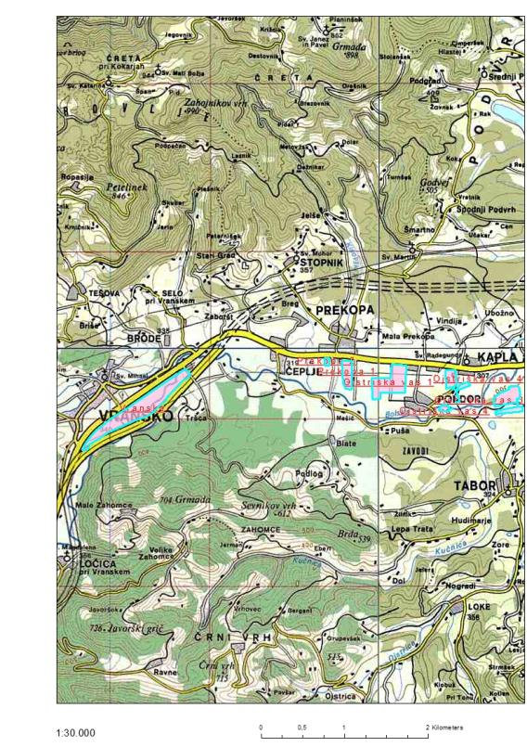

Karta 6: NS Črnova - 18 ha in NS Tajht - 5,4 ha
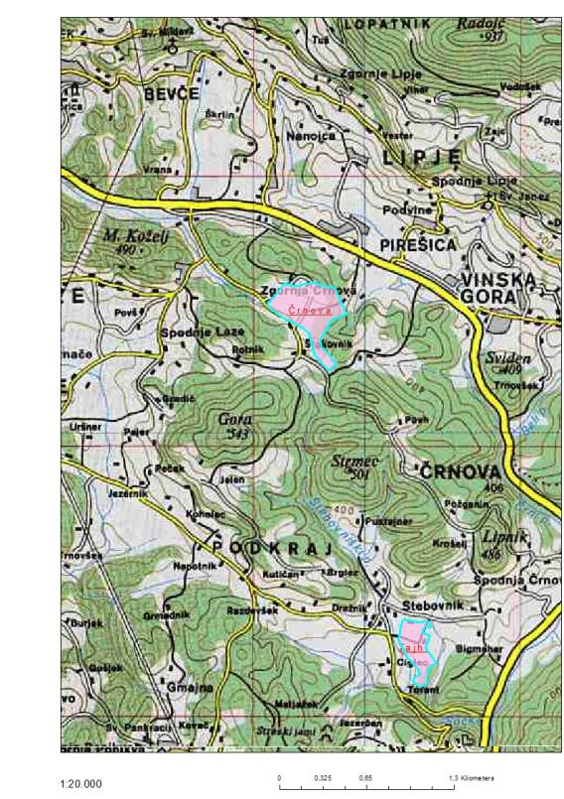

Karta 7: NS Brezovnik - 14 ha
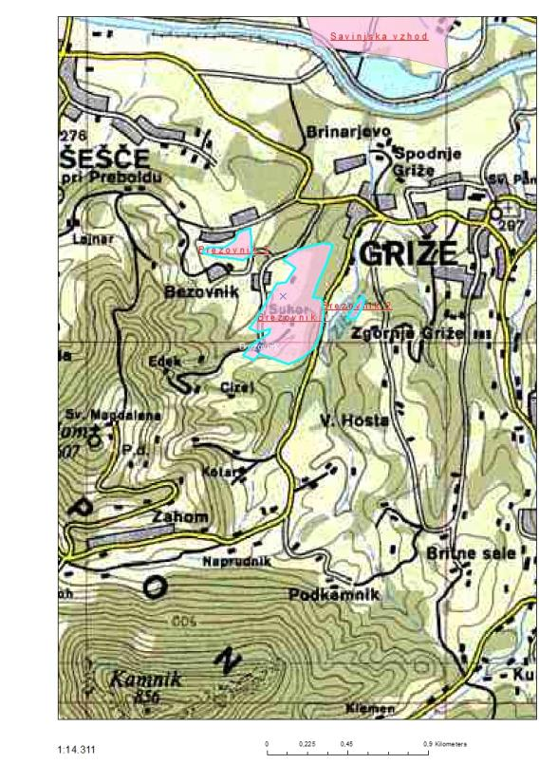

Karta 8: NS Mirosan-Krčevina - 124 ha

RDS Posavje

Karta 9: NS Evrosad in Žadovinek – 80 ha
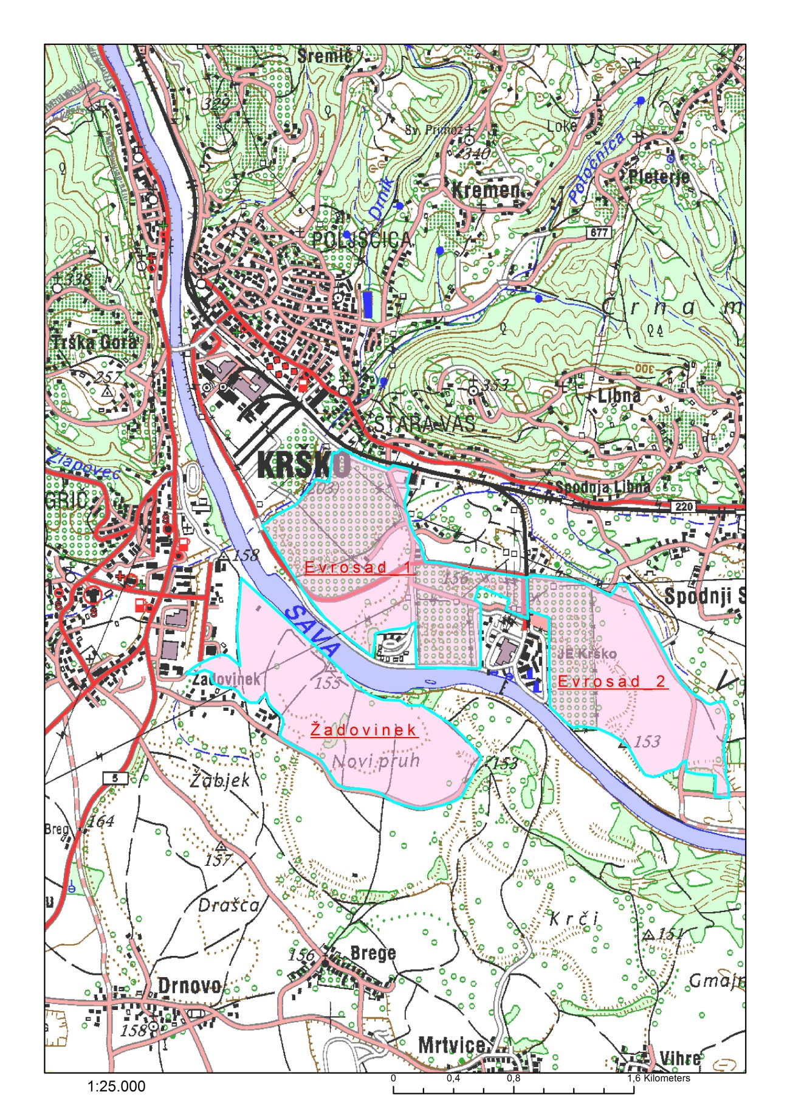

Karta 10: NS Kostanjevica – 20 ha

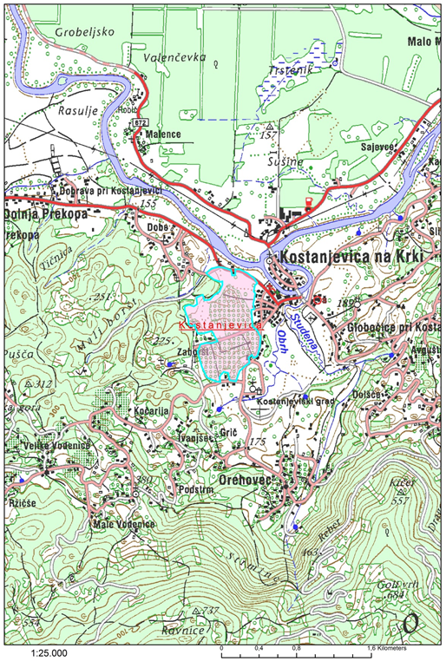

RDS Zgornja Primorska

Karta 11: Akumulacija Košivec in NS Brje-Žablje - 600 ha
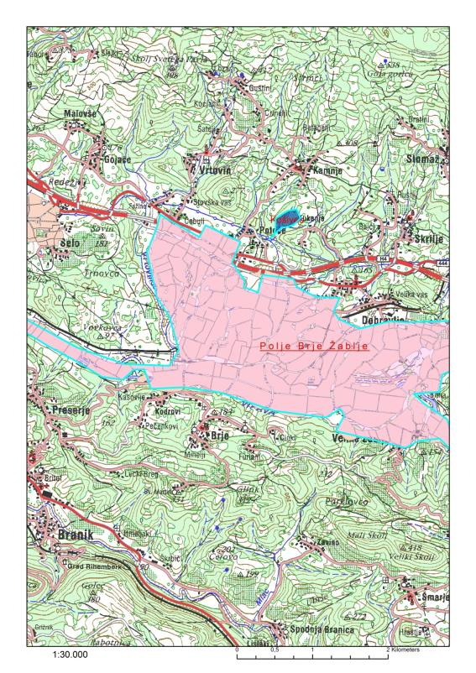

Karta 12: NS Šempasko polje - 279 ha
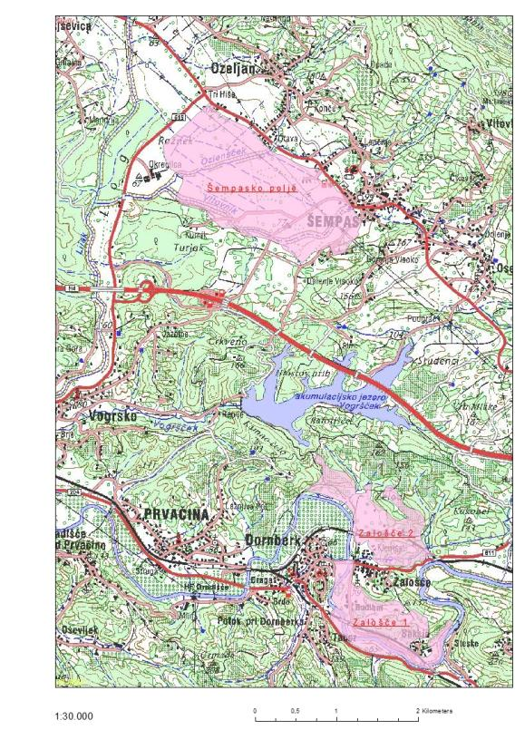

Karta 13: NS Kanal - 8 ha
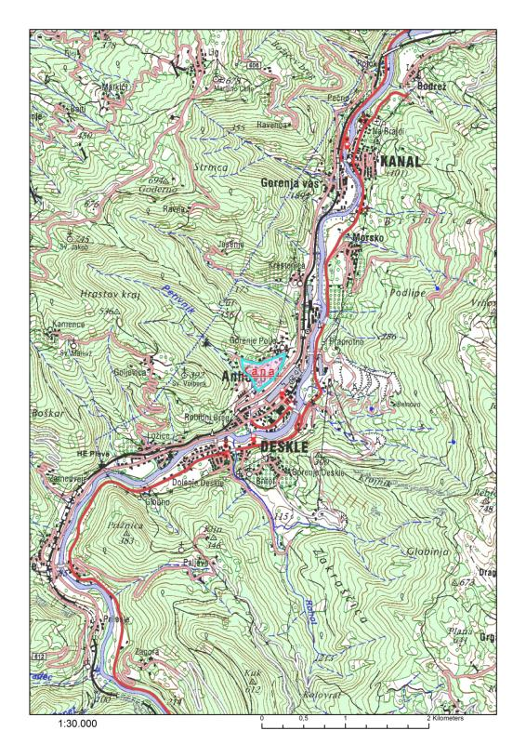

RDS Pomurje

Karta 14: NS Veščica, Razkrižje, Šafarsko in Veržej – skupaj 25 ha

RDS Spodnja Primorska

Karta 15: Akumulaciji Draga 1 in 2 in Čuke – 51 ha

Karta 16: Akumulacije Trmun, Montekalvo, Jernejska dolina in Ribila – 133 ha
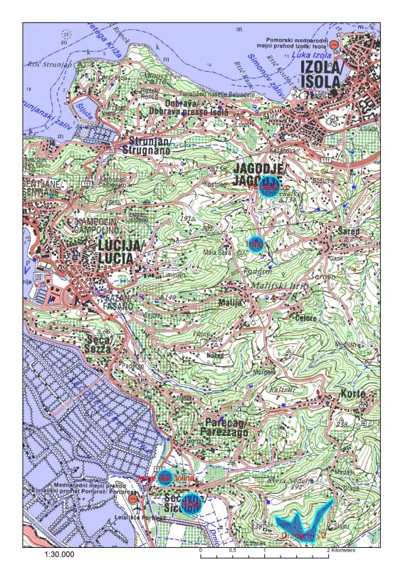

RDS Osrednja Slovenija

Karta 17: NS Savlje - 50 ha
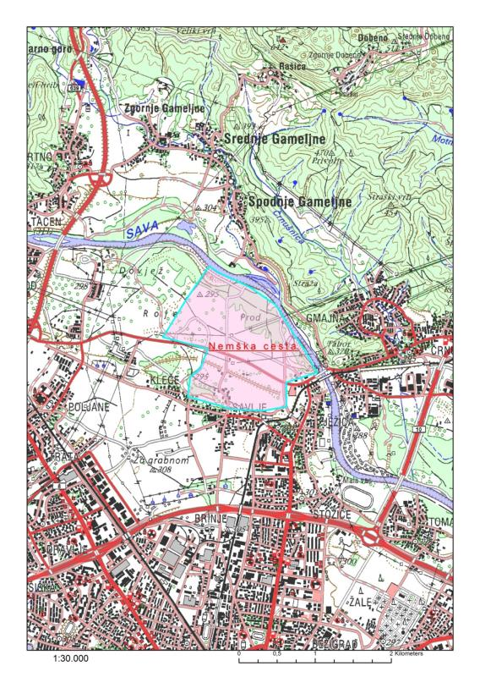

Karta 18: NS Jablje in Mengeško polje - skupaj 400 ha
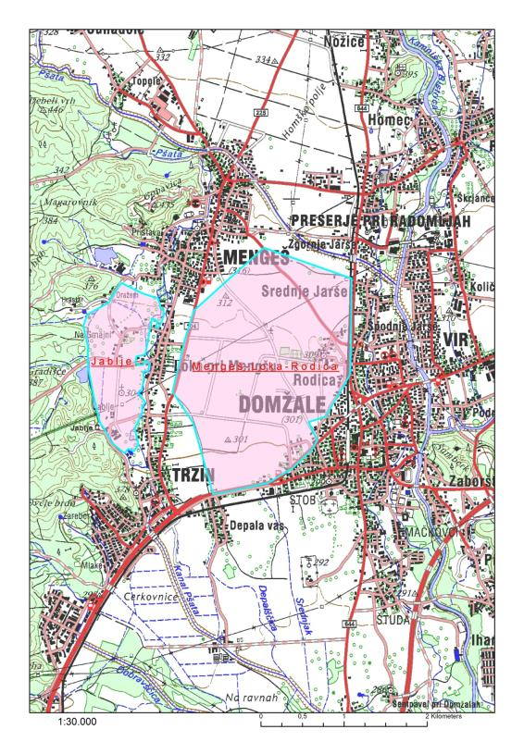

Karta 19: NS Spodnje Blato, Veliko Mlačevo in Spodnja Slivnica – skupaj 25 ha
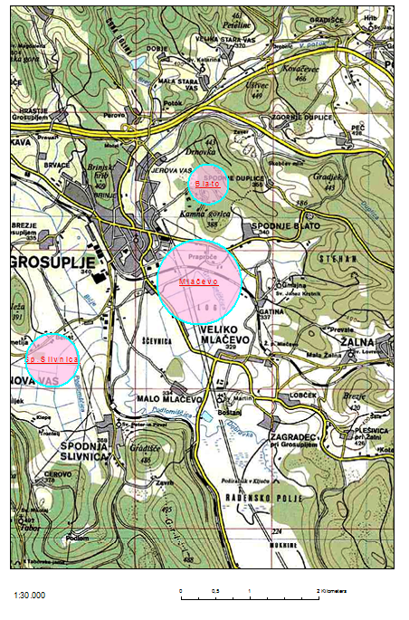

RDS Gorenjska

Karta 20: Namakalna območja Gorenjska – skupaj 760 ha
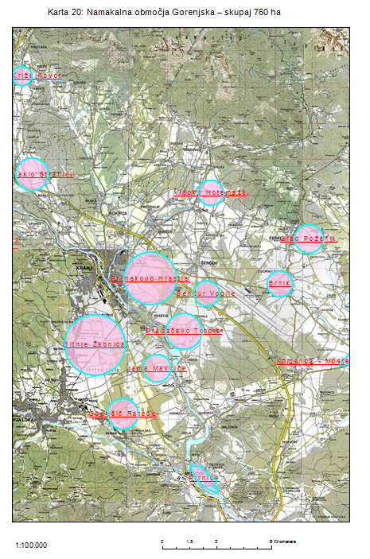

PRILOGA 2 – načrtovana posodobitev NS

RDS Podravje
Karta 21: Obnova NS Formin in Gajevci – skupaj 645 ha
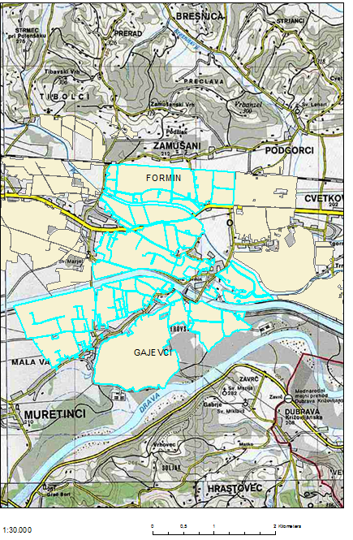

RDS Savinjska dolina

Karta 22: Posodobitve NS v Savinjski dolini – skupaj 500 ha
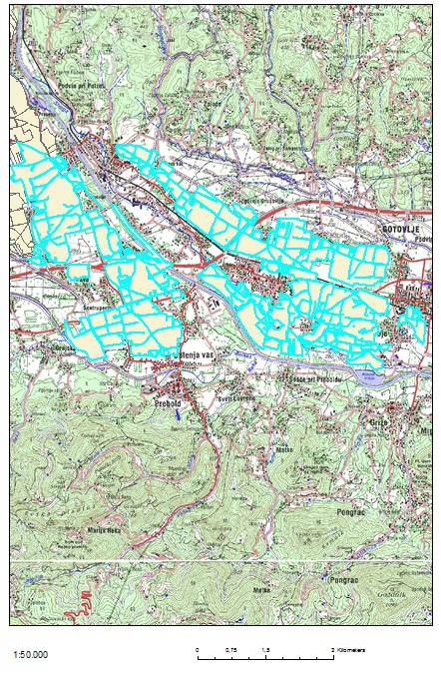

RDS Posavje

Karta 23: Posodobitev NS Arnovo selo – 80 ha
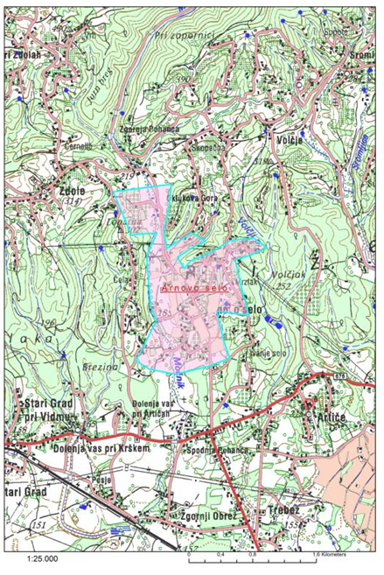

Karta 24: Posodobitev NS Krasinec – 48 ha
